МИНИСТЕРСТВО ПРИРОДНЫХ РЕСУРСОВ И ЭКОЛОГИИ
КРАСНОЯРСКОГО КРАЯ
КРАЕВОЕ ГОСУДАРСТВЕННОЕ КАЗЁННОЕ УЧРЕЖДЕНИЕ
«ДИРЕКЦИЯ ПО ОСОБО ОХРАНЯЕМЫМ ПРИРОДНЫМ ТЕРРИТОРИЯМ
КРАСНОЯРСКОГО КРАЯ»

МАТЕРИАЛЫ
КОМПЛЕКСНОГО ЭКОЛОГИЧЕСКОГО ОБСЛЕДОВАНИЯ
участка территории в Енисейском районе, обосновывающие придание этой территории статуса особо охраняемой природной территории – государственного природного заказника краевого значения «Сымский»

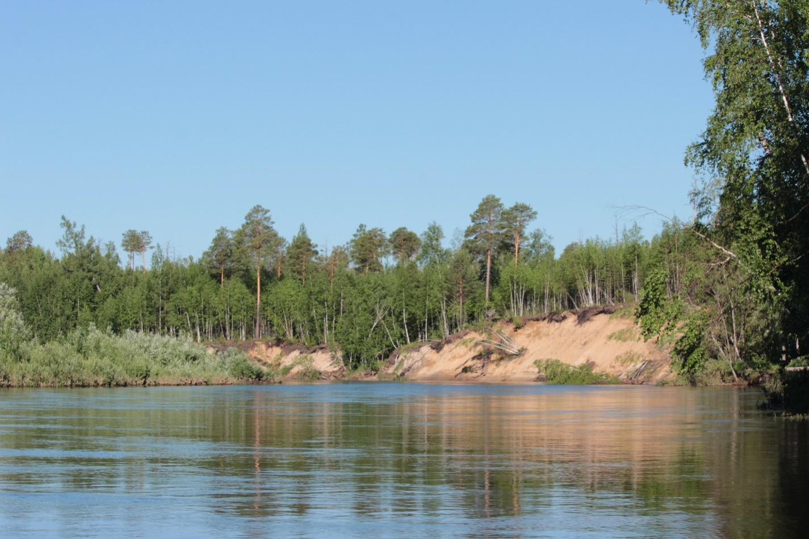

Красноярск 2017
СОДЕРЖАНИЕ
 |  | Стр.
 | Реферат | 3
1. | Актуальность работы | 4
2. | Экологическое обследование территории | 6
2.1. | Ботаническое обследование территории | 6
2.2. | Зоологическое обследование территории | 9
2.3. | Приоритетные объекты охраны | 11
3. | Обоснование границ и режима охраны и природопользования заказника | 14
4. | Оценка воздействия на окружающую среду  Заключение  Приложение | 18  19  20
 | Приложение 1. Решение Сымского сельского совета народных депутатов от 09.04.1991 г. | 21
 | Приложение 2. Протокол поведения схода жителей с. Сым Сымского сельсовета Енисейского района Красноярского края от 14.06.2002 г. | 27
 | Приложение 3. Протокол проведения схода жителей населенных пунктов Староверовский и Лебедево Сымского сельского совета Енисейского района Красноярского края от 13.06.2002 г. | 35
 | Приложение 4. Протокол совещания по рассмотрению вопросов об организации этнографического природного парка «Сымский» на территории Енисейского района от 08.05.2002 г. | 42
 | Приложение 5. Постановление Совета администрации Красноярского края от 28.02.2003 № 54-п | 44
 | Приложение 6. Согласование Администрации Енисейского района от 05.11.2015 № 3141 | 47
 | Приложение 7. Согласование департамента по недропользованию по Центрально-Сибирскому округу (Центрсибнедра) от 05.05.2016 № 03-08/2168 | 49
 | Приложение 8. Проект положения о государственном природном заказнике краевого значения «Сымский» | 51
 | Приложение 9. Карта-схема месторасположения государственного природного заказника краевого значения «Сымский» | 60
РЕФЕРАТ
Отчет 60 с., 4 разд., 1 табл., 9 прил.
Ключевые слова – орнитологическая фауна, миграционные пути, Сымская обособленная группировка оленя северного (лесной подвид), лось кетско-кантатской группировки, редкие и находящиеся под угрозой исчезновения виды, границы и режим охраны и природопользования, комплексное экологическое обследование, заказник, приоритетные объекты охраны.
Настоящая работа выполнена в соответствии с государственным заданием (утверждено приказом министерства природных ресурсов и экологии Красноярского края от 14.04.2017 № 1/541-од) и государственной программой Красноярского края «Охрана окружающей среды, воспроизводство природных ресурсов» (утверждена постановлением Правительства Красноярского края от 30.09.2013 № 512-п).
Цель работы - подготовка проектных материалов для создания особо охраняемой природной территории краевого значения – государственного природного заказника краевого значения «Сымский».
Исходя из поставленной цели, задачи работы включали:
- сбор и анализ данных из литературных и иных источников информации, подготовку к проведению комплексного экологического обследования территории заказника;
- проведение обследования территории, подготовку материалов комплексного экологического обследования территории, проекта положения о государственном природном заказнике краевого значения «Сымский» (приложение 8).
В работе использованы (проанализированы) все доступные фондовые материалы, литературные источники, материалы обследования территории, подготовленные научными сотрудниками федерального государственного бюджетного учреждения «Государственный природный биосферный заповедник «Центральносибирский».
Материалы состоят из текстовой и графической частей. Текстовая информация выполнена в виде отчета, состоящего из 4 разделов, реферата, заключения. Графические материалы выполнены в формате ГИС, на них нанесены границы Заказника на топографической карте (приложение 9).

1. АКТУАЛЬНОСТЬ РАБОТЫ
Предложения по созданию на территории бассейна реки Сым особо охраняемой природной территории начали поступать от местных жителей в начале 1990-х годов (приложения 1, 2, 3). Данное предложение было поддержано администрациями Енисейского района и Красноярского края в 2002 г. (приложение 4). И в 2003 году территория в районе бассейна реки Сым была зарезервирована для последующего создания природного парка «Сымский», согласно Постановлению Совета администрации Красноярского края от 28.02.2003 № 54-п (приложение 5). Природный парк «Сымский» был запланирован к организации согласно «Схеме развития и размещения особо охраняемых природный территорий в Красноярском крае до 2005 года» и «Схеме развития и размещения особо охраняемых природный территорий в Красноярском крае до 2015 года» (далее – Схема-2015), но ввиду объемности работ и необходимости масштабного финансирования реализация проекта по организации природного парка была отложена.
В 2015 году после окончания действия Схемы-2015, при подготовке проекта «Концепции развития и размещения особо охраняемых природных территорий краевого значения на период до 2030 года» (далее – Проект Концепции) было предложено включить в перечень планируемых ООПТ природный парк «Сымский». Однако, учитывая полное отсутствие инфраструктуры в районе размещения проектируемого природного парка, условий современной экономической нестабильности, а также ограниченности ежегодного объема финансовых средств, выделяемых на организацию и функционирование ООПТ, создание природного парка на указанной территории посчитали нецелесообразным. Поэтому принято решение о сокращении площади планируемой ООПТ и изменении категории ООПТ на «заказник». В данном виде планируемая ООПТ вошла в Проект Концепции и была согласована Администрацией Енисейского района и департаментом по недропользованию по Центрально-Сибирскому округу (приложение 6, 7).
Задача по организации государственного природного заказника краевого значения «Сымский» (далее - Заказник) была поставлена перед КГКУ «Дирекция по ООПТ» в 2017 год в рамках государственного задания, утвержденного приказом министерства природных ресурсов и экологии Красноярского края от 14.04.2017 № 1/541-од.
Выбор данной территории для организации ООПТ связан с ее высокой значимостью, уникальностью естественных ландшафтов и низкой антропогенной нагрузкой, имеющей тенденцию к возрастанию по всей территории края.
Уникальность территории заключается в том, что она расположена в зоне контакта подзоны южной тайги со среднетаежной подзоной Западносибирской низменности, что позволяет предполагать более интенсивное взаимопроникновение отдельных элементов зоокомплексов подзон в пределах исследуемой территории. Относительная близость к границе Палеарктики, высокая обводненность местности, в сочетании с развитыми сосновыми борами на песчаных отложениях и типичной черневой тайгой, создают условия для формирования своеобразной по составу орнитофауны, характеризующейся как пролетными видами на путях миграции и перелетными, гнездящимися в бассейне реки Сым, так и местными оседлыми видами птиц. В последнее время установлено, что для перелетных птиц одинаково важны как районы размножения и линьки, так и пролетные пути и места зимовки. Действующие ООПТ орнитологической направленности расположены или в северных, или в южных степных и лесостепных районах края, а в среднем течении реки Енисей они отсутствуют. Организация заказника «Сымский» и его, в том числе, орнитологическая составляющая будет направлена на создание перевалочного пункта, соединяющего между собой южные и северные резерваты, и создание единого коридора по Енисейскому пролетному пути.
Кроме того, на территории заказника сохранились уникальные лесные ландшафты и фаунистические комплексы. Прежде всего, это обширные боры – беломошники. Древостой таких насаждений составляет исключительно сосна, а напочвенный покров представлен несколькими видами лишайников. Сосняки лишайниковые более характерны для северной и средней тайги, а в подзоне южной тайги, в зоне хвойно-широколиственных лесов они встречаются реже. Такой тип леса является основной средой обитания многих редких и хозяйственно ценных видов, таких как лось, северный лесной олень, глухарь, тетерев. Особое значение лишайниковые боры имеют для сохранившейся на этой территории обособленной популяционной группировки лесного северного оленя. Очаг этой Сымской популяции расположен на площади приблизительно 250×250 км, куда входит весь бассейн реки Сым, Дубчес – на севере и Сочур – на юге. Больших миграций популяция не совершает и держится в указанных границах, откочевывая с летних пастбищ на зимние в пределах 50-150 км. В силу своей изолированности от других популяций вида, данная группировка внесена в приложение к Красной книге Красноярского края как локальная и легко уязвимая. Между тем, увеличивающийся с каждым годом браконьерский пресс с использованием снегоходной и авиационной техники, ставит ее на грань уничтожения и единственным способом сохранить эту обособленную группировку является создание территории с особым режимом, направленным на сохранение вида и увеличение его численности.
Еще одним ценным и сокращающимся видом на данной территории является лось кетско-кемчугской популяционной группировки, так же внесенный в приложение к Красной книге Красноярского края. Данная популяция имеет ярко выраженные сезонные миграции. И каждый год в весенний период группами или в одиночку лоси откочевывают из бассейнов рек Большого и Малого Кемчуга на север в междуречье Дубчеса и Сыма. Осенью, тем же миграционным путем, они возвращаются обратно, передвигаясь тропами, проложенными ранее прошедшими животными. Падение численности этого вида в крае – результат перепромысла, сопровождаемого ростом обилия волка. Что бы минимизировать эту тенденцию, по всему левому берегу Енисей были созданы ООПТ, направленные на сохранение путей миграции и мест концентрации лося кетско-кемчугской популяции (заказники «Малокемчугский», «Большекемчугский», «Маковский» и «Больше-Касский»), организация заказника «Сымский» станет последним звеном в этой цепочке и позволит сохранить окраинные, северные места концентрации этого вида в летний период.
Кроме того, на исследуемой территории зарегистрированы встречи видов, занесенных в Красные книги Российской Федерации и Красноярского края, из них 20 видов растений и грибов и 24 вида животных.
Организация на этой территории Заказника позволит сохранить единый природный комплекс, создаст возможность для сохранения и распространения сокращающихся в численности видов животных, таких как северный олень, лось и глухарь, станет защищенным перевалочным пунктом на пути миграции перелетных птиц и резерватом для видов, занесенных в Красные книги Российской Федерации и Красноярского края.
2. ЭКОЛОГИЧЕСКОЕ ОБСЛЕДОВАНИЕ ТЕРРИТОРИИ

2.1. Ботаническое обследование территории
Ботаническое обследование территории Заказника проведено с 17 по 27 июня 2017 года специалистами ФГБУ «Государственный заповедник «Центральносибирский». Заложены три маршрута общей протяженностью 15 км с целью изучения растительности наиболее типичных фитоценозов, и 12 пробных площадей для уточнения видового состава растений и определения продуктивности.
Верховье р. Сым характеризуется в основном развитием сосновых лишайниковых боров на водоразделах рек по зандровым образованиям. Кроме того, особенностью этого района является значительная заболоченность водоразделов и долин рек, выраженная главным образом в правобережье р. Сым. Болотные массивы часто сильно обводнены и представлены труднопроходимыми топями, зыбунами и озёрами, среди которых разбросаны отдельные острова сосновых и темнохвойных лесов. Такие комплексы болотной и лесной растительности чередуются с грядово-мочажинными болотами, иногда с неясно выраженной структурой их поверхности.
Бедность лесной растительности водораздельных пространств обусловлена однообразием почвенного покрова, представленного преимущественно сильноподзолистыми маломощными песчаными почвами. Тому же способствуют слабо выраженные формы рельефа.
На водоразделах рек ландшафтнообразующей формацией являются сосновые леса, среди которых преимущественным развитием пользуются лишайниковые боры. По фитоценологической структуре они очень однообразны. Древостой таких насаждений слагает исключительно сосна, образуя сомкнутость полога 0,4-0,5. В таких, довольно угнетенных фитоценозах наблюдается почти полное отсутствие всходов материнской породы. Наземный покров крайне беден в видовом отношении. Основными эдификаторами здесь являются Polytrichum juniperinum, Clodania alpestris, Cl. deformis, Cl. rangiferina, Cl. gracilis, которые покрывают почву на 50-60 %.
В растительном покрове гарей сосновых лишайниковых боров появляются Calamagrostis epigeios, Chamaenerium angustifolium. Всюду встречаются дерники Polytrichum juniperinum. Формируются кустики из Clodania alpestris и других лишайников. Интересно отметить, что в таких борах встречаются совершенно открытые поляны с разреженным покровом из Koeleria gracilis, Festucasupina, среди которых встречаются Polygonum divaricatum, Campanula rotundifolia, Carex macroura, Arctostaphylos uvaursi и др. Такие фитоценозы придают особое своеобразие ландшафту этих сосновых боров.
Помимо сосновых боров, основным элементом ландшафта водораздельных пространств являются различные типы сфагновых болот, среди которых встречаются болота с грядово-мочажинным комплексом. Последние залегают в обширных понижениях междуречий. В центральной части болот имеются отдельные острова суши, поросшие заболоченными сосновыми и темнохвойными лесами, часто с преобладанием кедра. Болото залесено сосной. По окраине его широкой каймой располагается сосново-кустарничковый комплекс с резко выраженными сфагновыми подушками из Sphagnum fuscum, Sph. magellanicum, Sph. acutifolium. В кустарничковом ярусе обильно произрастают: Ledum palustre, Chamaedaphne calyculata, Rubus chamaemorus, Vaccinium mytrillus, V. uliginosum. В понижениях между подушками стелется Sphagnum angustifolium. В центральной части этого сосново-сфагнового болота выражен грядово-мочажинный комплекс. Отдельные подушки из Sphagnum fuscum, Sph. acutifolium, Sph. magellanicum, поросшие Chamaedaphne calyculata, Ledum palustre, Rubus chamaemorus нагромождены в бугры, не имеющие правильного расположения гряд. Мочажины сильно увлажнены, в некоторых из них образуются небольшие озерки, глубиной до 0,5 м. Моховой покров в мочажинах образуется главным образом Sphagnum dusenii. Здесь же обычно произрастают Scheuchzeria palustris.
На других массивах водораздельных болот можно наблюдать сильно обводненную окраину, которая представлена зарослями Carex lasiocarpa, C. laevirostris, Eriophorum vaginatum, Menyanthes trifoliata. Сфагновую сплавину образуют Sphagnum dusenii, Sph. Jensenii, среди которых встречаются зеленые мхи (Drepanocladus vernicosus и др.). В центральной части такие болота, поросшие сосной, приобретают слабо выраженный грядо-мочажинный характер. Неясно обозначенные гряды образуются за счёт Sphagnum magellanicum, Sph. acutifolium. В кустарничковом ярусе участвуют Chamaedaphne calyculata, Betula nana. В понижениях развиваются Sphagnum obtusum, Carex limosa, Rhynchospora alba, Menyanthes trifoliata.
Описанные типы болот в сочетании с массивами сосновых, преимущественно лишайниковых боров, создают исключительное однообразие растительного покрова водораздельных пространств в правобережье р. Сым.
С приближением к долинам рек ландшафт приобретает несколько иной характер. Интересно отметить, что в долине р. Сым и его правых притоков – получили развитие своеобразные формы рельефа, имеющие вид грив, ширина которых иногда достигает 2-3 км, длина же десятков километров. При незначительной ширине эти гривы напоминают железнодорожные насыпи. Склоны гривных возвышений, высотой от 20 до 40 м, круто обрываются до ровной поверхности, которая постепенно сливается с боровыми террасами рек, или к глубоким межгривным понижениям, в которых залегают гипново-сфагновые или сфагновые болота. Последние постепенно сменяются заболоченными сфагновыми сосняками, развивающихся на мощных залежах торфа, затем долгомошниковыми, зеленомошниковыми борами, составляя строго выраженный экологический ряд при переходе к суходолам, примыкающим к долинам рек. Создается впечатление, что поверхность, которая располагается у подножия песчаных грив и занята сфагновыми болотами и заболоченными типами лесов, представляет собой долину древнего потока, переживающего стадию заторфовывания, и в зависимости от глубины этого бывшего водоёма представлена в настоящее время тем или иным комплексом болотной растительности.
Центральная часть болота большей частью бывает безлесна. В более увлажненных условиях развивается моховой покров из Sphagnum acutifolium, Sph. balticum, на котором произрастают Rhynchospora alba, Carex rostrate, Carex limosa, Eriophorum angustifolium, кое-где встречаются кустики Andromeda polifolia, Scheuchzeria palustris. В сильно увлажненных мочажинах произрастает Sphagnum dusenii. Местами здесь намечаются слабо выраженные подушки Sphagnum magellanikum, Sph. acutifolium. На отдельных участках болота развивается сплошной покров из Sphagnum amblyphyllum. Здесь встречаются крупные бугры из Sphagnum fuscum, Sphagnum magellanikum, Sph. acutifolium, увенчанные хилыми экземплярами сосны.
Залесенные острова разбросаны по всей территории болота, четко выделяясь на его безлесной поверхности. Болотный массив сильно обводнен, особенно на его окраине. Местами здесь встречаются озера на фоне грядово-мочажинного комплекса переходного типа. В таком сочетании гряды образованы Sphagnum magellanikum, Sph. acutifolium, на которых изредка встречаются отдельные экземпляры березы и сосны высотой до 4,0 м.
В кустарничковом ярусе преобладает Chamaedaphne calyculata, Andromeda polifolia, Betula nana, Oxycoccus microcarpus. В мочажинах произрастают Sphagnum balticum, Sph. obtusum, Sph. dusenii.
В центральной выровненной части развиваются гипновые зыбуны, сплавины с зарослями Menyanthes trifoliate, Scheuchzeria palustris, Equisetum palustre.
Сосновые лишайниковые боры, произрастающие здесь на песчаных, сильно подзолистых почвах с более мощным гумусовым горизонтом, отличаются лучшей производительностью, чем сосновые насаждения водораздельных пространств. В условиях пониженного рельефа террасы распространены сосновые зеленомошниково-брусничниково-черничниковые боры. Состав их древостоя характеризуется полным преобладанием сосны, достигающей высоты 20 м при среднем диаметре 25 см и возрасте около 180 лет. Иногда во втором ярусе встречается кедр. Покрытие – 0,5. Подрост материнской породы вполне удовлетворительный. Подлесок слабо выражен, только иногда встречаются кусты Alnus fruticose.
Наземный покров слагается Pleurozium schreberi, на фоне которого развиваются кустики Vaccinium vitisidaea, V. myrtillus, Lycopodium annotinum, Empetrum nigrum, Cladonia alpestris, Cladonia rangiferina и др. При переходе к первой надлуговой террасе к сосне начинает примешиваться кедр. С нарастанием увлажнения мощность мохового покрова возрастает, появляется много Vaccinium myrtillus, Ledum palustre, Empetrum nigrum. В понижениях становятся обычными Sphagnum girgensohnii, Carex globularis, Calamagrostisl angsdorffii. Такие черничниковые боры пользуются довольно значительным распространением по слабо выраженным склонам боровых террас реки Сым.
В наземном покрове много Vaccinium myrtillus, Vaccinium vitisidaea. Из травянистых растений присутствуют: Calamagrostis obtusata, Hieraciumum bellatum, Rubus saxatilis, Carex macroura, Purola rotundifolia, Majanthem umbifolium. В понижениях развиваются заросли Calamagrostisl angsdorffii. Моховой покров выражен слабо и представлен Pleurozium schreberi, в понижениях Pleurozium commune.
Как было упомянуто выше, в долине р. Сым встречаются также гривы. Эти гривы и здесь сопровождают болотные массивы. Однако, эти болота, судя по характеру их растительности, ещё в недавнем прошлом были связаны с жизнью реки. Очевидно, это сравнительно молодые старицы рек, переживающие в настоящее время ту или иную стадию заторфовывания. Растительность таких болот имеет чаще всего эвтрофный и мезатрофный характер. Болотный массив, занимающий в длину несколько километров.
В заселенной части кромки болота древесный ярус слагают кедр, сосна, береза. Микрорельеф кочковатый, образующийся за счет поселившихся на корнях деревьев мхов: Pleurozium schreberi, Plitium cristacastrensis.
У основания кочек стелятся Sphagnum centrale, Sph. cuspidatum.
В кустарничковом ярусе много Chamaedaphne calyculata, Ledum palustre, Vaccinium myrtillus. Всюду встречаются глубокие мочажины, в которых произрастают Calamagrostisl angsdorffii, Equisetum palustre, Menyanthes trifoliate, Comarum palustre и др. С продвижением в глубь болота микрорельеф выравнивается. Моховой покров слагают такие мхи, как Sphagnum centrale, на долю которого приходится не менее 70 %, Sph. obtusum, Sph. warnstorffii, Sph. riparium. Местами в сфагновый ковер вплетается Aulacomnium palustre. В древесном ярусе начинают преобладать Betula pubescens, Alnus fruticose. Центральная часть этого крупного болота представлена сфагново-пушицевым безлесным комплексом и является наиболее обводненным участком болотного массива. Сфагновый ковер образуют: Sphagnum balticum, Sph. apiculatum, Sph. angustifolium. В большом количестве здесь встречаются Aulocamnium palustre, Drepanocladus vernicosus, D. fluitans, Calliergon stramineum. Из осок обычны Carex leavirostris, C. diandra, C. limosa. На отдельных участках этого болотного массива расстилается ровный ковер из Sphagnum amblyphyllum с участием упомянутых выше осок. В части болота, расположенной у подножия песчаной гривы, выражен сосново-кустарничковый комплекс, в котором на высоких грядах из Sphagnum megallanicum, Sph.acutifolium, Sphagnum amblyphyllum произрастают мощные заросли из Betula nana, Chamaedaphne calyculata. Кромка болота здесь имеет ровную поверхность и образована плотным рыжим ковром Sphagnum fuscum. Встречающиеся экземпляры Rubus chamaemorus, которые погружены в моховой покров. Видимо, на этом участке болота произошло сглаживание поверхности торфяника за счет усиленного развития Sphagnum fuscum. В мочажинах вторичного происхождения произрастают Sphagnum dusenii, а также в массовом количестве – Drosera anglisa, Utricularla vulgaris.
Интересно отметить, что в притеррасной части поймы реки Сым распространены осоково-хвощово-вейниковые болота, поросшие ольхой (Alnus fruticosa). Болота имеют кочковатый микрорельеф, образуемый Carex caespitosa. Здесь же имеются заросли Carex gracilis, C. laevirostris, Calamagrostisl angsdorffii. В наиболее обводненных участках болота развиваются заросли Menyanthes trifoliate, Equisetum palustre, Comarum palustre, Eryophorum angustifolium. Очевидно, такие ольховые болота южнее, в левобережье Енисея отсутствуют.
Исследования показали, что пойменные луга в долине реки Сым, отличаются богатством видового состава. В списках видов пойменных лугов насчитывается свыше ста видов, среди которых обращают на себя внимание такие растения, как Lilium martagon, Campanula glomerata, Phlomis tuberosa, Anthoxanthum oboratum, Medicago platycarpos, Festuca rubra и др., обычно свойственные более южным вариантам пойменных лугов.

2.2. Зоологическое обследование территории
Зоологическое обследование проектируемой территории Заказника проведено с 17 по 27 июня 2017 года специалистами ФГБУ «Государственный заповедник «Центральносибирский». Заложены три маршрута общей протяженностью 15 км, на маршрутах фиксировались встреченные животные и птицы, а также следы их жизнедеятельности. Птицы фотографировались для дальнейшего определения видовой принадлежности.
Анализ имеющихся материалов показал, что фауна млекопитающих и птиц представлена палеарктическими видами, характерными для южной и средней тайги Западной Сибири. Данный регион достаточно разнообразен фаунистически. Здесь обитает 16 видов рыб, 4 вида земноводных, 3 вида пресмыкающихся, 143 вида птиц и 42 вида млекопитающих. Наибольшей видовой насыщенностью характеризуется класс птиц (68,4 % от общего числа зарегистрированных видов животных).
Ихтиофауна представлена 16 видами рыб, относящимися к 6 семействам. Основу ихтиофауны составляют типичные для равнинного бореального комплекса представители карповых и окуневых. Наиболее многочисленными являются щука, плотва и окунь.
В Красноярском крае разнообразие рептилий и земноводных невелико – всего 13 видов, из них 7 (4 вида земноводных – сибирский углозуб, обыкновенная жаба, остромордая лягушка, сибирская лягушка и 3 вида пресмыкающихся – ящерица прыткая, ящерица живородящая, обыкновенная гадюка) встречается на исследуемой территории.
На территории Красноярского края встречаются более 400 видов птиц, относящихся к 20 отрядам. В районе планируемого заказника зарегистрировано 143 вида с различным характером пребывания.
Наличие площадей, пригодных для гнездования водоплавающих птиц, крупный миграционный путь для птиц, гнездящихся севернее, и территории, мало подверженные антропогенному воздействию, позволяют отнести эту территорию к особо ценным в орнитологическом аспекте. Кроме того здесь обитают виды гусеобразных, популяционные группировки которых имеют различную направленность миграций и мест зимовки, это и Балтийско-Североморский регион Европы, и Южная Азия и места зимовок всей территории Китая. Таким образом в пределах исследуемой территории обитают «сборные» группировки, спектр разлета которых достаточно обширен.
Типичны на исследуемой территории и кулики, прежде всего черныш и перевозчик. По болотам обитают большой улит, фифи, обыкновенный бекас. Сырые участки леса и ивняковые заросли населяют вальдшнеп, обыкновенный дупель. По кочкарниковым и мочажинным болотам в пойме нередок азиатский бекас.
В поймах рек повсеместно встречаются такие стенотопные и особо уязвимые виды, как скопа и орлан-белохвост, например, на реке Шон зарегистрирована пара орланов-белохвостов недалеко от гнезда. Кроме того, по поймам рек иногда встречаются кочующие сизые и малые чайки. На озере Опольчум зарегистрирована пара малых лебедей.
В пределах исследуемой территории обитает 4 вида птиц, относящихся к семейству тетеревиные, это глухарь, тетерев, рябчик и белая куропатка. Из них наиболее важен для охраны обыкновенный глухарь, по все территории бассейна р. Сым расположена зона его повышенной численности. Со свидетельств очевидцев по сосновым борам нередки тока, где численность петухов составляет 15-20 особей. В осенний период для данного вида характерен вылет на песчаные косы по долинам рек, а в районах крупных яров создаются их временные концентрации.
Отряд воробьинообразные представлен наибольшим числом видов - 62, в подавляющем большинстве своем гнездящихся. Наиболее широко распространены семейства трясогузковых, славковых, мухоловковых, вьюрковых и овсянковых. Часто встречающимися и наиболее многочисленными видами являются поползень, лесной и пятнистый конек, соловей-красношейка и белая трясогузка. В осенний период возрастает численность чечетки обыкновенной, откочевывающей через территорию заказника небольшими стайками от 2 до 5 особей.
Из 89 видов фауны млекопитающих Красноярского края 42 вида встречается на исследуемой территории.
Насекомоядные распространены в Западной Сибири повсеместно. На большей части территории они являются доминантами среди всех млекопитающих в силу своей высокой численности. На исследуемой территории насекомоядные представлены двумя семействами: кротовые и землеройки. Наиболее многочисленным фоновым видов является обыкновенная бурозубка, процент встречаемости которой среди всех землероек региона достигает половины и даже более. Менее многочисленные, но все же достаточно часто встречающиеся виды: равнозубая, малая и средняя бурозубки.
Рукокрылые представлены на исследуемой территории 4 видами, относящимися к одному семейству – кожаны или обыкновенные летучие мыши.
Наиболее представительный по количеству видов отряд – это грызуны. В него входят как мелкие млекопитающие, так и крупные, относящиеся к разным семействам и родам. В верхнем лесном ярусе наиболее распространены бурундук и белка обыкновенная, летяга встречается гораздо реже. Среди наземных грызунов доминирует красная полевка. По водотокам обычны водяная полевка и ондатра. Хорошо расселился и встречается практически по всем притокам бассейна р. Сым бобр обыкновенный.
Из мелких хищников семейства куньих наиболее распространены соболь, горностай и выдра, так же присутствует горностай, ласка, колонок, американская норка. Встречаются крупные куньи, например, на маршрутах в районе песчаных грив, поросших сосняком, были отмечены два барсучьих городка, а росомаха является обычным зверем бассейна р. Сым.
Крупные хищники представлены 3 видами – волком, медведем, рысью. Наиболее многочисленный из них бурый медведь, так как основу его рациона на исследуемой местности составляют растительные корма – черемша, хвощи, ягоды и орехи. А вот численность волков низка, наблюдаются они в основном в долинах рек, и трофически более связаны с местными популяциями северного оленя, чем лося (Смирнов, Бриллиантов, 1990). Рысь на данной территории единична, обычно держится по долинам рек, на гарях и опушках, предпочитает смешанные леса и старается избегать глубокого снега.
Отряд парнокопытные представлен двумя видами: лосем и северным лесным оленем. Оба вида относятся к популяционным группировкам с сокращающейся численностью, внесены в приложение в Красной книге Красноярского края и нуждаются в особых мерах охраны.

2.3. Приоритетные объекты охраны
По результатам экологического обследования территории планируемого к организации заказника, выявлены следующие приоритетные объекты охраны:
1) единый ландшафтный комплекс как среда обитания объектов животного мира;
2) редкие и находящиеся под угрозой исчезновения виды животных, занесенные в Красную книгу Российской Федерации и Красную книгу Красноярского края:
шмель армянский (Bombus armeniacus Radoszk.), черный аист (Ciconia nigra L.), малый лебедь (Cygnus bewickii Yarrell), скопа (Pandion haliaetus L.), беркут (Aquila chrysaetos L.), орлан-белохвост (Haliaetus albicilla L.), сапсан (Falco peregrines Tunst.), филин (Bubo bubo L.), серый сорокопут (Lanius excubitor L.);
3) объекты животного мира, нуждающиеся в особом внимании к их состоянию в природной среде (приложение к Красной книге Российской Федерации):
кобчик (Falco vespertinus L.), дупель (Gallinago media Latham), большой веретенник (Limosa limosa L.);
4) редкие и находящиеся под угрозой исчезновения виды животных, занесенные в Красную книгу Красноярского края:
лента орденская голубая (Catocala fraxini L.), сенница Геро (Coenonympha hero L.), махаон (Papilio machaon L.), сибирская лягушка (Rana amurensis Boulenger), красношейная поганка (Podiceps auritus L.), большая выпь (Botaurus stellaris L.), западный тундровый гуменник (Anser fabalis rossicus But.), лебедь-кликун (Cygnus Cygnus L.) (Обь-енисейская субпопуляция), серый журавль (Grus grus L.), большой кроншнеп (Numenius arquata L.), длиннопалый песочник (Calidris subminuta Middendorff), малая чайка (Larus minutus Pall.), воробьиный сыч (Glaucidium passerinum L.), северный кожанок (Eptesicus nilssoni Keyserling et Blasius), большой трубконос (Murina hilgendorfi Peters);
5) виды животных, нуждающиеся в особом внимании к их состоянию в природной среде на территории Красноярского края (приложение к Красной книге Красноярского края):
лось (Alces alces L.), олень северный (лесной подвид) (Rangifer tarandus valentinae Fler.) (сымская группировка), рысь (Lynx lynx L.), речная выдра (Lutra lutra L.), чернозобая гагара (Gavia arctica L.), евразийский лесной гуменник (Anser fabalis fabalis Lath.), серая утка (Anas strepera L.), дербник (Falco columbarius L.), большой улит (Tringa nebularia Gunn.), гаршнеп (Lymnocryptes minimus Brunn), средний кроншнеп (Numenius phaeopus L.), белая сова (Nyctea scandiaca L.), обыкновенная пищуха (Certhia familiaris L.), длиннохвостый снегирь (Uragus sibiricus Pall.);
6) охотничьи виды животных:
лось (Alces alces L.), олень северный (Rangifer tarandus L.), росомаха (Gulo gulo L.), соболь (Martes zibellina L.), речная выдра (Lutra lutra L.), гуменник (Anser fabalis Lath.), кряква (Anas platyrhynchos L), серая утка (Anas strepera L.), свиязь (Anas penelope L.), шилохвость (Anas acuta L.), чирок-трескунок (Anas querquedula L.), тетерев (Lyrurus tetrix L.), обыкновенный глухарь (Tetrao urogallus L.), рябчик (Bonasa bonasia L.), гаршнеп (Lymnocryptes minimus Brunn), средний кроншнеп (Numenius phaeopus L.);
7) редкие и находящиеся под угрозой исчезновения виды растений и грибов, занесенные в Красную книгу Российской Федерации и Красную книгу Красноярского края:
венерин башмачок крупноцветковый (Cypripedium macranthon Sw.), тукнерария лаурера (Tuckneraria laureri (Kremp.) Randlane et Thell), лобария легочная (Lobaria pulmonaria (L.) Hoffm.), спарассис курчавый (Sparassis crispa (Wulfen) Fr.);
8) редкие и находящиеся под угрозой исчезновения виды растений и грибов, занесенные в Красную книгу Красноярского края:
гвоздика дельтовидная (Dianthus deltoids L.), лилия пенсильванская (Lilium pensylvancicum Ker-Gawl.), кубышка малая (Nuphar pumila (Timm) DC.), кувшинка четырехугольная (малая) (Nymphaea tetragona Georgi), венерин башмачок крапчатый (Cypripedium guttatum Sw.), очеретник белый (Rhynchospora alba (L.) Vahl), гнездоцветка клобучковая (Neottianthe cucullata (L.) Schlecht.), мартензия енисейская (Martensia jenisseensis Popov), хохлатка приенисейская (Corydalis subjenisseensis Antipova), ужовник обыкновенный (Ophioglossum vulgatum L.), бледная поганка (Amanita phalloides (Vaill. ex Fr.) Link), клавария пурпуровая (Clavaria purpurea Fr.), клавариадельфус усеченный (Clavariadelphus truncatus (Quel) Donk), ежовик коралловидный (Hericium coralloides (Scop.) Pers.), осиновик белый (Leccinum percandidum (Vassilkov) Watling), рядовка обутая (Tricholoma caligatum (Viv.) Ricken).

3. ОБОСНОВАНИЕ ГРАНИЦ И РЕЖИМА ОХРАНЫ И ПРИРОДОПОЛЬЗОВАНИЯ ЗАКАЗНИКА

В результате комплексного экологического обследования установлена высокая природоохранная ценность территории, планируемой для придания ей особо охраняемого статуса.
1. Данная территория расположена в зоне контакта подзоны южной тайги со среднетаежной подзоной Западносибирской низменности, что предполагает к более интенсивному взаимопроникновению отдельных элементов зоокомплексов подзон в пределах исследуемой территории. В результате чего, в составе фауны территории бассейна Сыма выделяются специфические эколого-фаунистические комплексы, со свойственным только им видовым составом, соотношением и численностью. Поэтому, в фаунистическом отношении, эта территория интересна и перспективна как природоохранный объект.
2. Бассейн реки Сым – важный миграционный участок водоплавающих птиц Приенисейской Сибири. Наличие площадей, пригодных для гнездования водоплавающих птиц, крупный миграционный путь для птиц, гнездящихся севернее, и территории, мало подверженные антропогенному воздействию, позволяют отнести эту территорию к особо ценным в орнитологическом аспекте.
3. На территории Заказника сохранились уникальные лесные ландшафты и фаунистические комплексы. Прежде всего, это обширные боры – беломошники. Древостой таких насаждений составляет исключительно сосна, а напочвенный покров представлен несколькими видами лишайников. Такой тип леса является основной средой обитания многих редких и хозяйственно ценных видов, таких как северный лесной олень, глухарь, тетерев. Особое значение лишайниковые боры имеют для сохранившейся на этой территории обособленной популяционной группировки лесного северного оленя.
4. В границы Заказника входит территория, являющаяся очагом воспроизводства лесного северного оленя сымской популяционной группировки. В силу своей изолированности от других популяций вида, данная группировка внесена в приложение к Красной книге Красноярского края как локальная и легко уязвимая. Создание территории с особым режимом, направленным на сохранение вида и увеличение его численности в бассейне реки Сым – один из способов сохранить эту обособленную группировку.
5. Другим ценным и сокращающимся видом на данной территории является лось кетско-кемчугской популяционной группировки, так же внесенный в приложение к Красной книге Красноярского края. Данная популяция имеет ярко выраженные сезонные миграции, и каждый год в весенний период откочевывает из бассейнов рек Большого и Малого Кемчуга на север в междуречье Дубчеса и Сыма. Осенью, тем же миграционным путем, животные возвращается обратно. Заказник «Сымский» станет еще одним звеном в сети ООПТ, организованных по левому берегу реки Енисей для сохранения путей миграции и мест концентрации лося кетско-кемчугской группировки и позволит сохранить окраинные, северные места концентрации этого вида в летний период.
Границы ООПТ установлены с учетом охвата территорий, имеющих высокую природоохранную ценность, и включают правобережную часть бассейна реки Оксым, в том числе бассейны ее притоков – рек Шон и Чуморок-Оксымский, а так же часть болота Долгое в пределах лесных кварталов Нижне-Енисейского лесничества. Площадь планируемого Заказника 372 558 га.
Создание ООПТ в указанных границах обеспечит защиту специфических эколого-фаунистических комплексов, мест обитаний сымской популяционной группировки лесного северного оленя, мест массового пролета птиц, путей миграций и летних стаций лося кетско-кемчугской группировки, а так же редких и находящихся под угрозой исчезновения видов животных и растений.
Предлагаемый режим ограничивает хозяйственную деятельность, отрицательно влияющую на состояние основных охраняемых объектов.
К числу наиболее разрушительных воздействий относятся некоторые типы хозяйственной деятельности: охота, геологическое изучение недр, разведка и добыча полезных ископаемых, заготовка древесины, проведение взрывных работ, прокладка дорог, строительство линий электропередачи и прочих коммуникаций, отвод земельных участков и строительство зданий и сооружений постоянного или временного типа, и другие виды деятельности, связанные с нарушением естественных природных комплексов, которые должны быть запрещены на территории проектируемой ООПТ.
В отношении вырубки леса однозначно должно быть исключено проведение сплошных и выборочных рубок лесных насаждений в целях заготовки древесины.
Учитывая интересы местного населения, возможна заготовка пищевых лесных ресурсов, недревесных лесных ресурсов, сбор лекарственных растений.
Создание государственного природного заказника краевого значения «Сымский» - существенное звено в реализации природоохранного потенциала сети особо охраняемых природных территорий, выполняющих функции резерватов хозяйственно ценных видов растений и животных, обеспечивающих охрану наиболее важных воспроизводственных участков, мест массового пролета птиц, путей миграций и летних стаций диких животных, а так же вынужденная и необходимая мера по сохранению и восстановлению ресурсов копытных на левобережье Красноярского края.
Учитывая вышесказанное, предлагается:
- придать проектируемой ООПТ комплексный профиль;
- установить границы проектируемой ООПТ в следующих кварталах лесного фонда Нижне-Енисейского лесничества:
Майское участковое лесничество: кварталы 121-139, 154-173, 196-213, 237-253, 278-295, 322-338, 366-414, 442-487, 500, 524-562, 600-639, 679-711, 751-774, 815-832, 877-890, 937-944, 994-1000, 1008;
Сымское участковое лесничество: кварталы 1509, 1510, 1547-1550, 1603-1609; части кварталов 1468 (выд. 30-37), 1469 (выд. 17-31), 1507 (выд. 11-25), 1508 (выд. 13-37), 1545 (выд. 10-24), 1546 (выд. 2, 3, 6-18), 1598 (выд. 9, 11, 12), 1599 (выд. 11-22), 1600 (выд. 6-12), 1601 (выд. 7-17), 1602 (выд. 6, 8-24).
Описание границ заказника:
северная: от северо-западного угла кв. № 366 Нижне-Енисейского лесничества Майского участкового лесничества (точка 1) в восточном направлении по северным сторонам кварталов № 366-368 до северо-восточного угла квартала № 368 (точка 2), далее на север до северо-западного угла квартала № 369 (точка 3), затем по северным сторонам кварталов № 369-384 до пересечения северо-восточного угла кв. № 384 с рекой Оксым (точка 4), далее в северо-восточном направлении по правому берегу реки Оксым вниз по ее течению до пересечения реки с северной стороной квартала № 1602 Сымского участкового лесничества (точка 5) поворачивает на восток и идет по северным сторонам кварталов № 1602, 1603 до юго-западного угла квартала № 1545 (точка 6), затем в северном направлении по западной стороне этого квартала до пересечения с правым берегом реки Оксым (точка 7) и далее на северо-восток по правому берегу реки вниз по ее течению к северной стороне квартала № 1546 (точка 8), на пересечении с ней поворачивает на восток и идет по северной стороне квартала № 1546 до юго-западного угла квартала № 1507 (точка 9), затем на север по западной стороне этого квартала до пересечения с рекой Оксым (точка 10) и далее по правому ее берегу вниз по течению, до места впадения р. Шон в р. Оксым (северо-западный угол квартала № 154 Майского участкового лесничества), затем по северо-западной стороне квартала № 154 до юго-западного угла квартала № 121 (точка 11), затем по западной и северной сторонам квартала № 121 (через поворотную точку 12) и далее в восточном направлении по северным сторонам кварталов № 122-126 (через поворотную точку 13) до северо-восточного угла квартала № 126 (точка 14), и поворачивает в южном направлении до северо-западного угла квартала № 127 (точка 15), затем на восток по северным сторонам кварталов № 127-136 (через поворотные точки 16-17) до северо-восточного угла квартала № 136 (точка 18) и далее на север по западной стороне квартала № 137 до северо-западного угла квартала № 137 (точка 19), затем в восточном направлении по северным сторонам кварталов № 137-139 до северо-восточного угла квартала № 173 (точка 20);
восточная: от северо-восточного угла кв. № 173 (точка 20) на юг по его восточной стороне до юго-восточного угла этого квартала (точка 21), поворачивает на запад по южным сторонам кварталов № 173, 172 до юго-западного угла квартала № 172 (точка 22) и идет в южным направлении по восточной стороне квартала № 213 до его юго-восточного угла (точка 23), далее на запад по южной стороне квартала 213 до северо-восточного угла квартала № 253 (точка 24) и идет в южном направлении по восточным сторонам кварталов № 253, 295 до юго-восточного угла квартала № 295 (точка 25), затем в западном направлении по южной стороне этого квартала до северо-восточного угла квартала № 338 (точка 26), далее на юг по восточным сторонам кварталов № 338, 414 до юго-восточного угла квартала № 414 (точка 27), и в западном направлении по южной стороне этого квартала до северо-восточного угла квартала № 487 (точка 28), далее обходя квартал № 487 по восточной и южной сторонам (через точку 29) до северо-восточного угла квартала № 562 (точка 30), затем идет по восточной и южной сторонам этого квартала (через точку 31) до северо-восточного угла квартала № 639 (точка 32), далее идет в южном направлении по восточной стороне этого квартала до его юго-восточного угла (точка 33), затем в западном направлении по южным сторонам кварталов № 639, 638 (через точку 34) до северо-восточного угла квартала № 711 (точка 35), далее на юг по восточной стороне квартала № 711 до его юго-восточного угла (точка 36);
южная: от юго-восточного угла квартала № 711 (точка 36) на запад по южным сторонам кварталов № 711, 710, 709, 708, 707, 706, 705 до юго-западного угла квартала № 705 (точка 37), затем на юг по восточной стороне квартала № 774 до его юго-восточного угла (точка 38), далее на запад по южным сторонам кварталов № 774, 773, 772, 771, 770, 769, 768 до юго-западного угла квартала №768 (точка 39) и обходит по восточной и южной сторонам квартал № 832 (через точку 40) и идет в западном направлении по южной стороне квартала № 831 до северо-восточного угла квартала № 890 (точка 41), затем по восточной стороне квартала № 890 до его юго-восточного угла (точка 42) и поворачивает на запад по южным сторонам кварталов № 890, 889, 888, 887 до северо-восточного угла квартала № 944 (точка 43), далее по восточной и южной сторонам квартала № 944 (через точку 44) до северо-восточного угла квартала № 1000 (точка 45), затем обходит этот квартал по восточной и южной сторонам (через точку 46) до северо-восточного угла квартала № 1008 (точка 47), затем обходит его по восточной, южной и юго-западной сторонам (через поворотные точки 48, 49, 50) до юго-восточного угла квартала № 997 (точка 51) и идет в западном направлении по южным сторонам кварталов № 997, 996, 995, 994 до юго-западного угла квартала № 994 (точка 52);
западная: от юго-западного угла квартала № 994 (точка 52) в северо-западном направлении по западным сторонам кварталов № 994, 937, 877, 815, 751 до северо-западного угла квартала № 751, далее по юго-западной стороне квартала № 679 (через поворотную точку 53) до юго-восточного угла квартала № 601 и затем по южным сторонам кварталов № 601, 600 до юго-западного угла квартала № 600 (точка 54), поворачивает на север по западным сторонам кварталов № 600, 524, 442, 366 до исходной точки северной границы (точка 1).

4. ОЦЕНКА ВОЗДЕЙСТВИЯ НА ОКРУЖАЮЩУЮ СРЕДУ
В соответствии с Федеральным законом от 23.11.1995 № 174-Ф «Об экологической экспертизе» на государственную экологическую экспертизу представляется проектная документация, включающая раздел «Оценка воздействия на окружающую среду». Правовую основу оценки воздействия на окружающую среду составляют законодательство Российской Федерации, субъектов Российской Федерации, международные договора и соглашения, стороной которых является Российская Федерация, а также решения, принятые гражданами на референдумах и в результате осуществления иных форм непосредственной демократии (п. 1.4 Положения об оценке воздействия намечаемой хозяйственной и иной деятельности на окружающую среду в Российской Федерации, утв. Госкомэкологии РФ от 16.05.2000 № 372).
Разработанный режим охраны и природопользования заказника «Сымский» позволит максимально обеспечить сохранность природных объектов.
Формирование материально-технической базы ООПТ на местности и капитальное строительство не планируется. Поэтому отрицательное антропогенное воздействие от функционирования ООПТ отсутствует и не нанесет вреда природным экосистемам региона.

Заключение
По результатам проведенного ботанического и зоологического обследования территории в планируемых границах Заказника, обладающего высокой природоохранной ценностью, выявлено наличие специфических эколого-фаунистических комплексов, мест обитаний сымской популяционной группировки лесного северного оленя, мест массового пролета птиц, путей миграций и летних стаций лося кетско-кемчугской группировки, а так же редких и находящихся под угрозой исчезновения видов животных и растений. Согласно стратегии сохранения редких и находящихся под угрозой исчезновения видов животных, растений и грибов (приказ министерства природных ресурсов Российской Федерации от 06.04.2004 № 323) придание охранного статуса природным территориям является одним из способов сохранения видов в природной среде. Запрещается деятельность, ведущая к ухудшению среды обитания и сокращению численности растений, животных и других организмов.
По результатам проведенных работ разработан проект положения о Заказнике, устанавливающий, в том числе, границы и режим охраны и природопользования Заказника (Приложение 8).

ПРИЛОЖЕНИЕ

Приложение 1
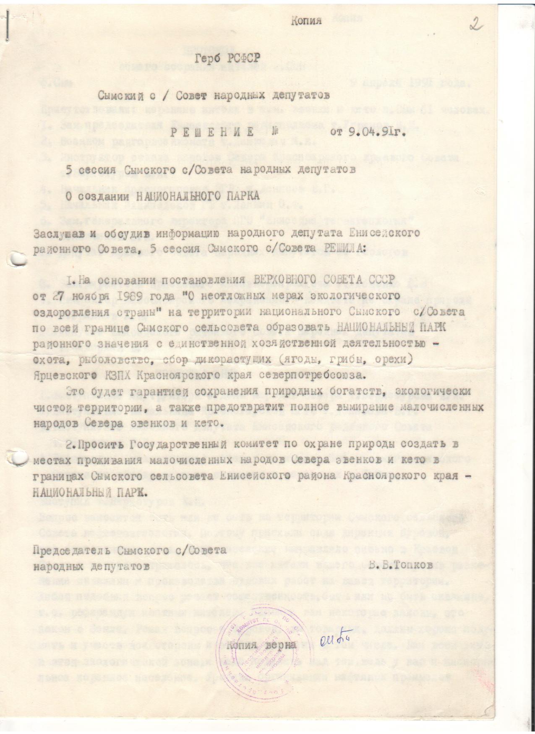

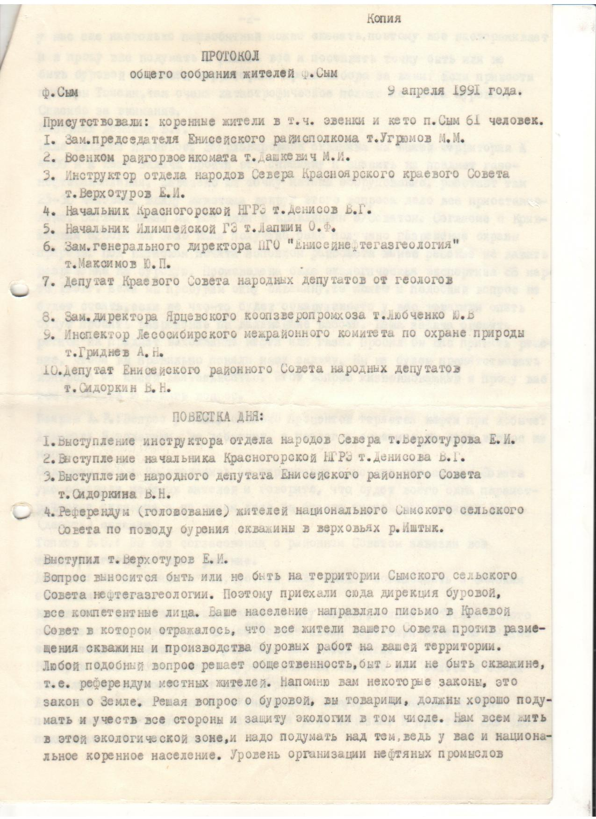

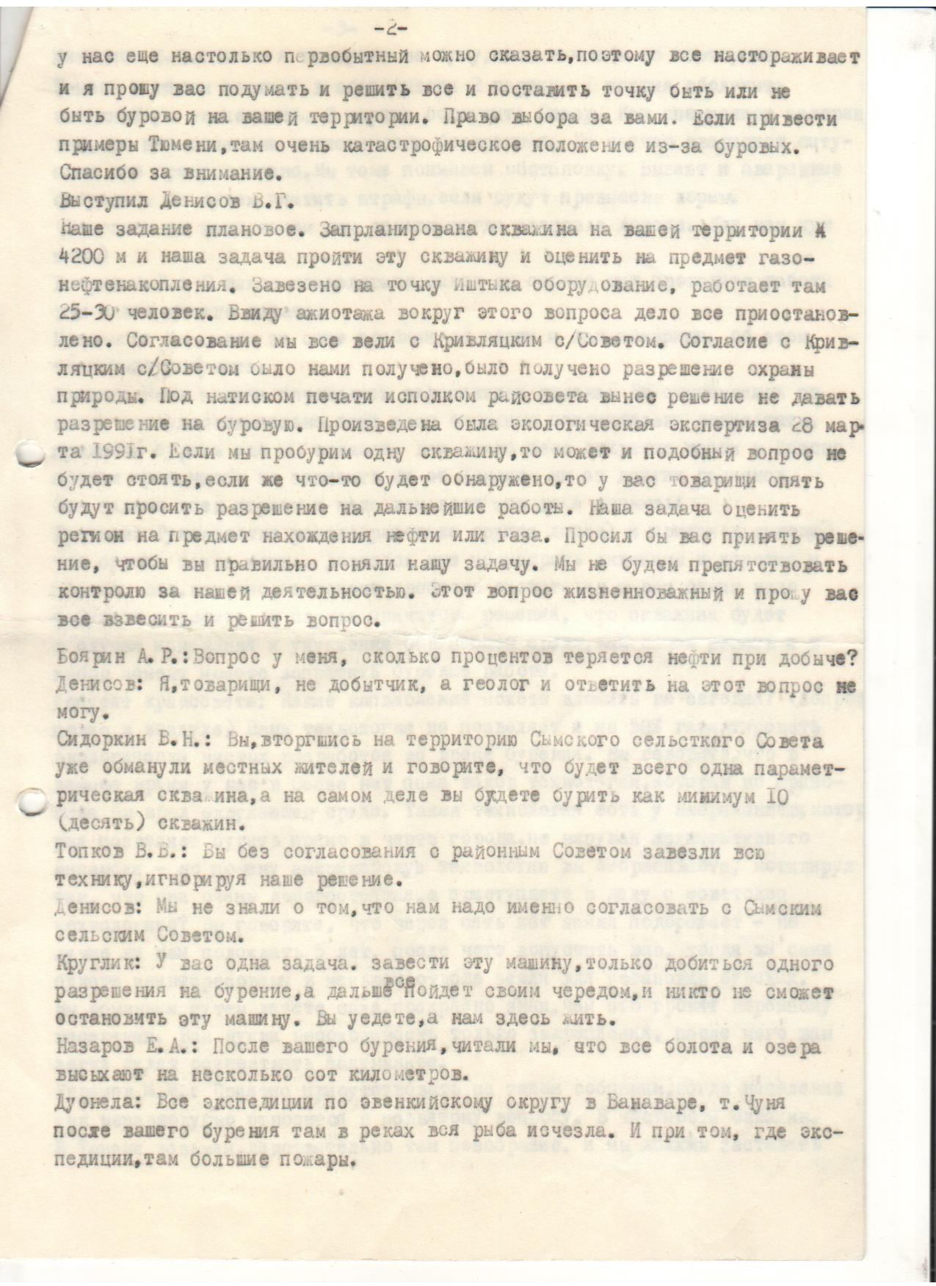

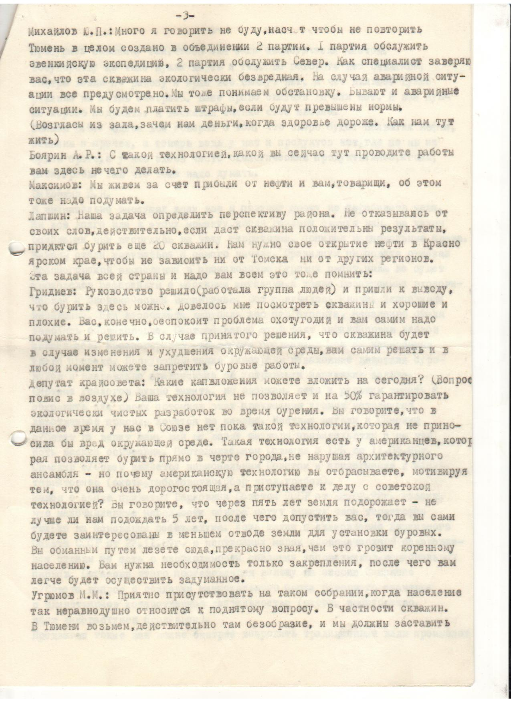

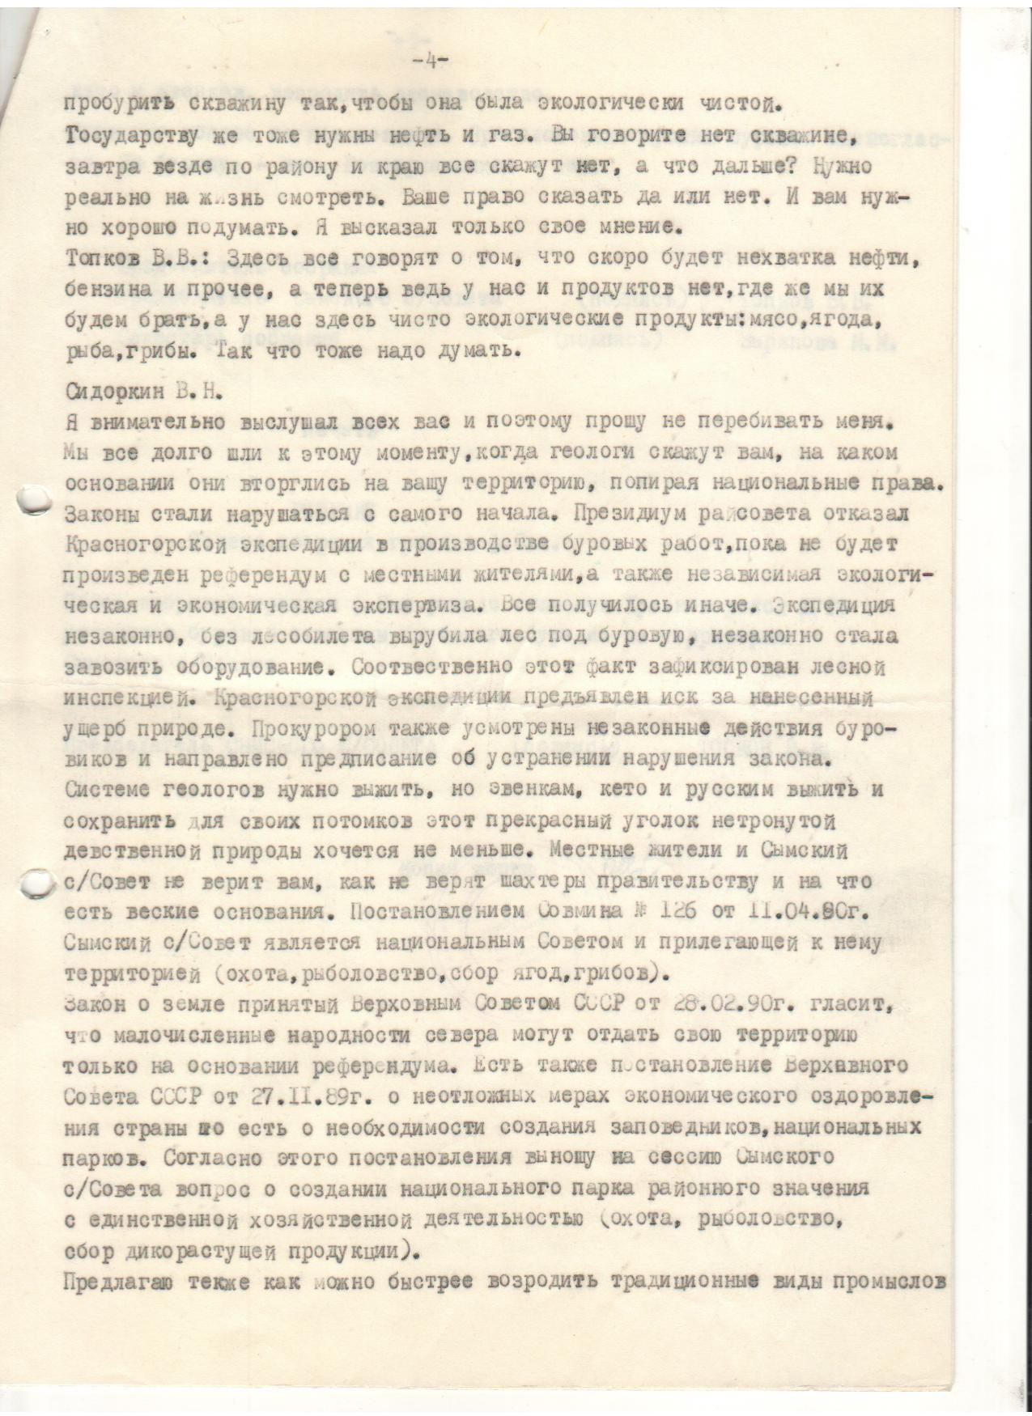

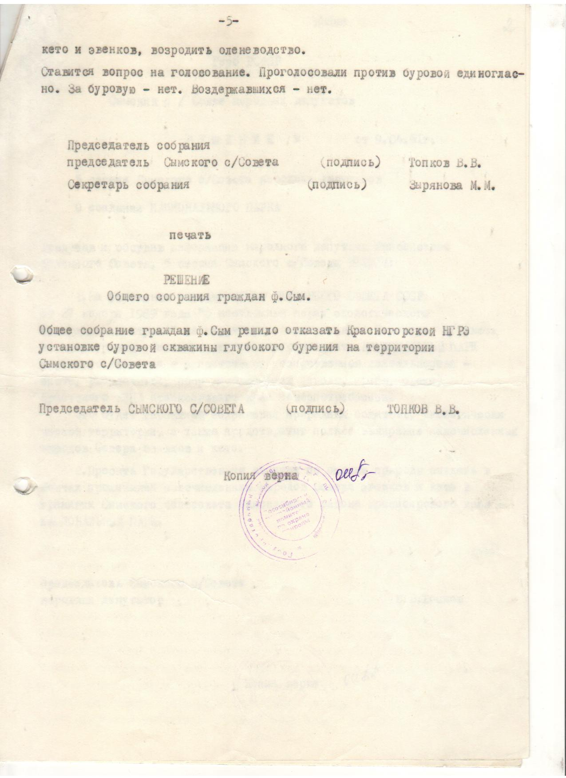

Приложение 2
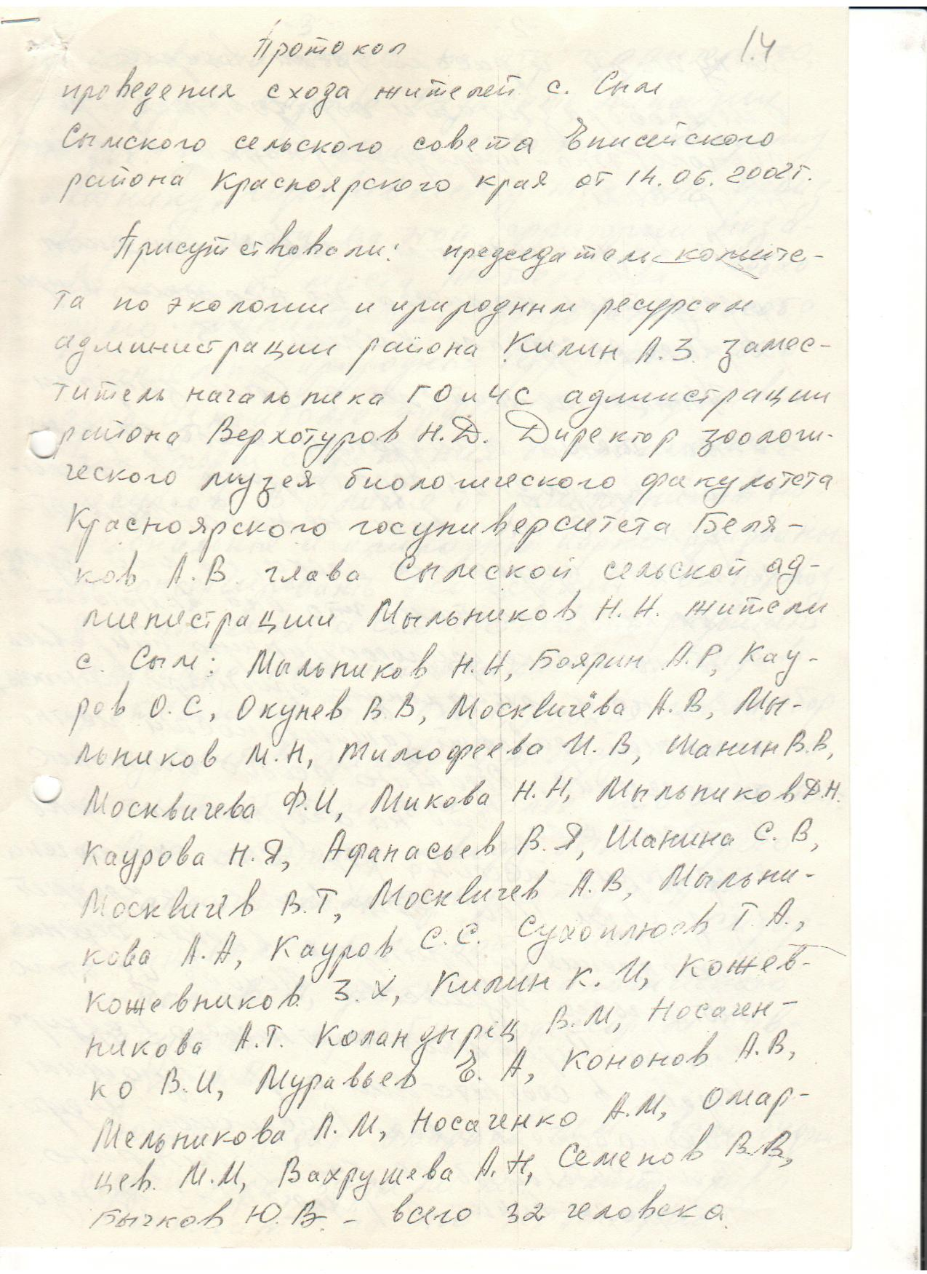

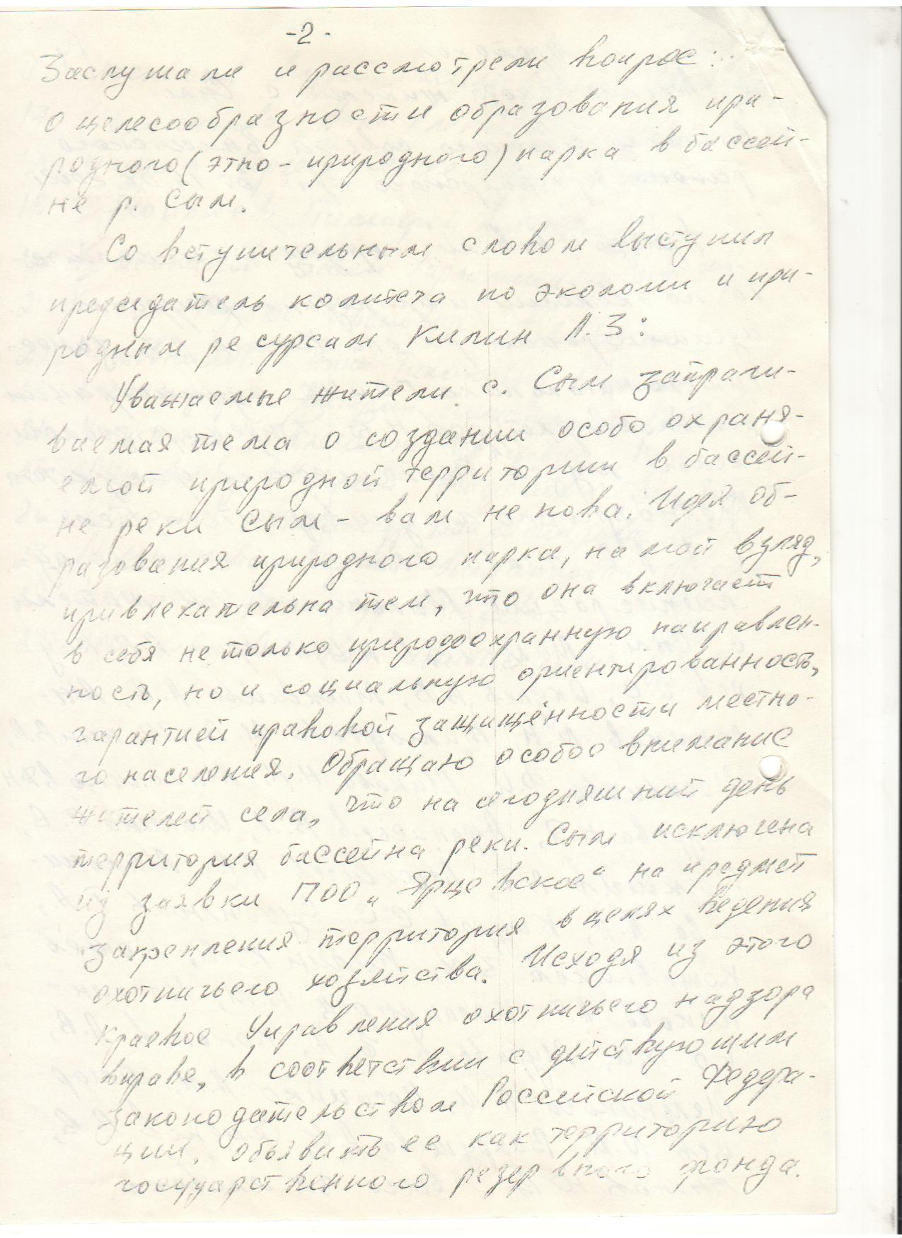

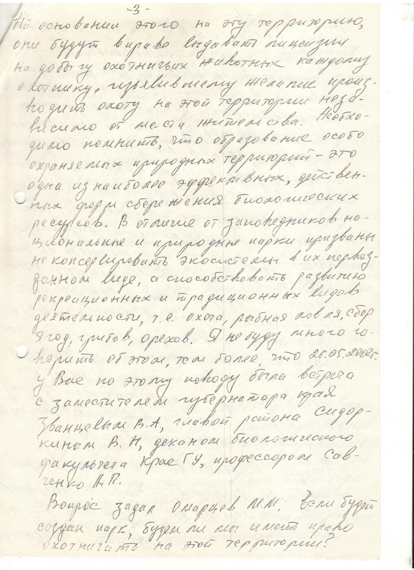

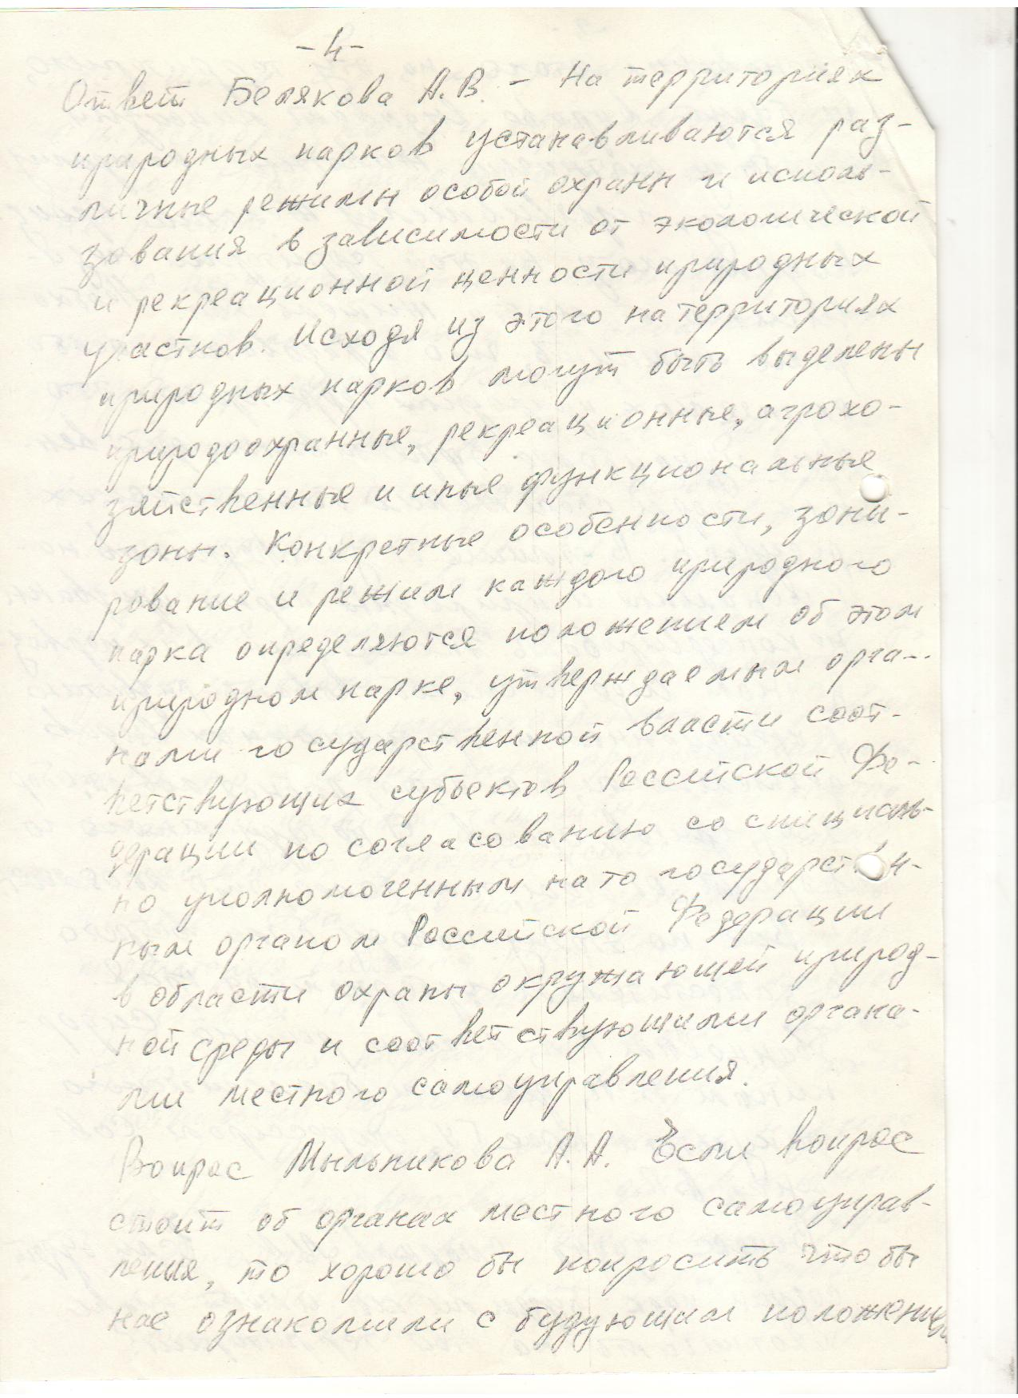

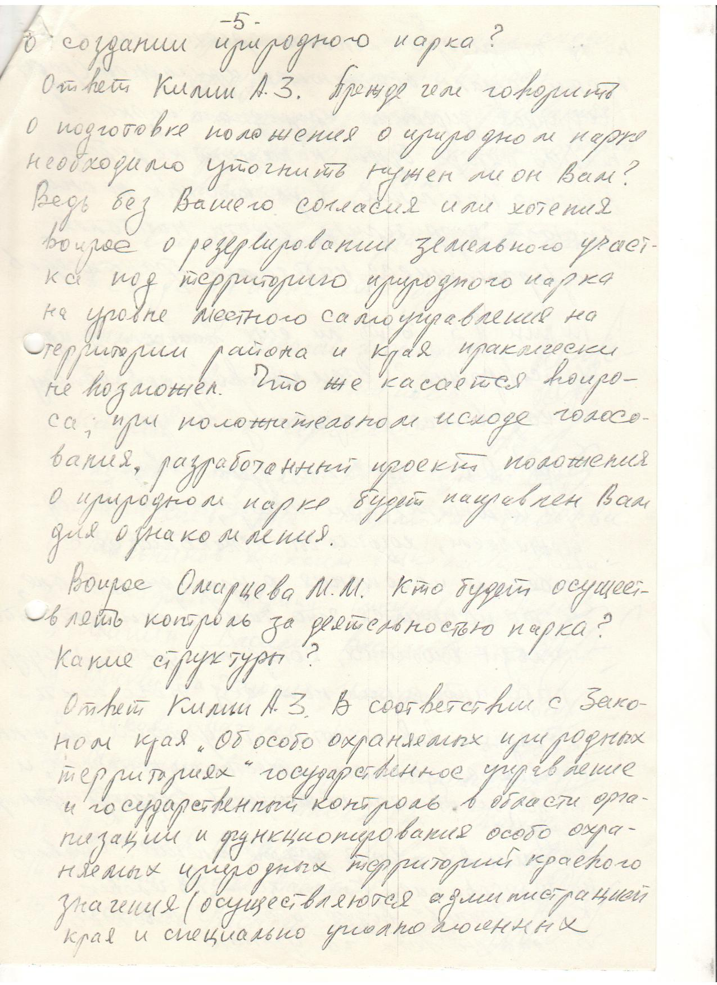

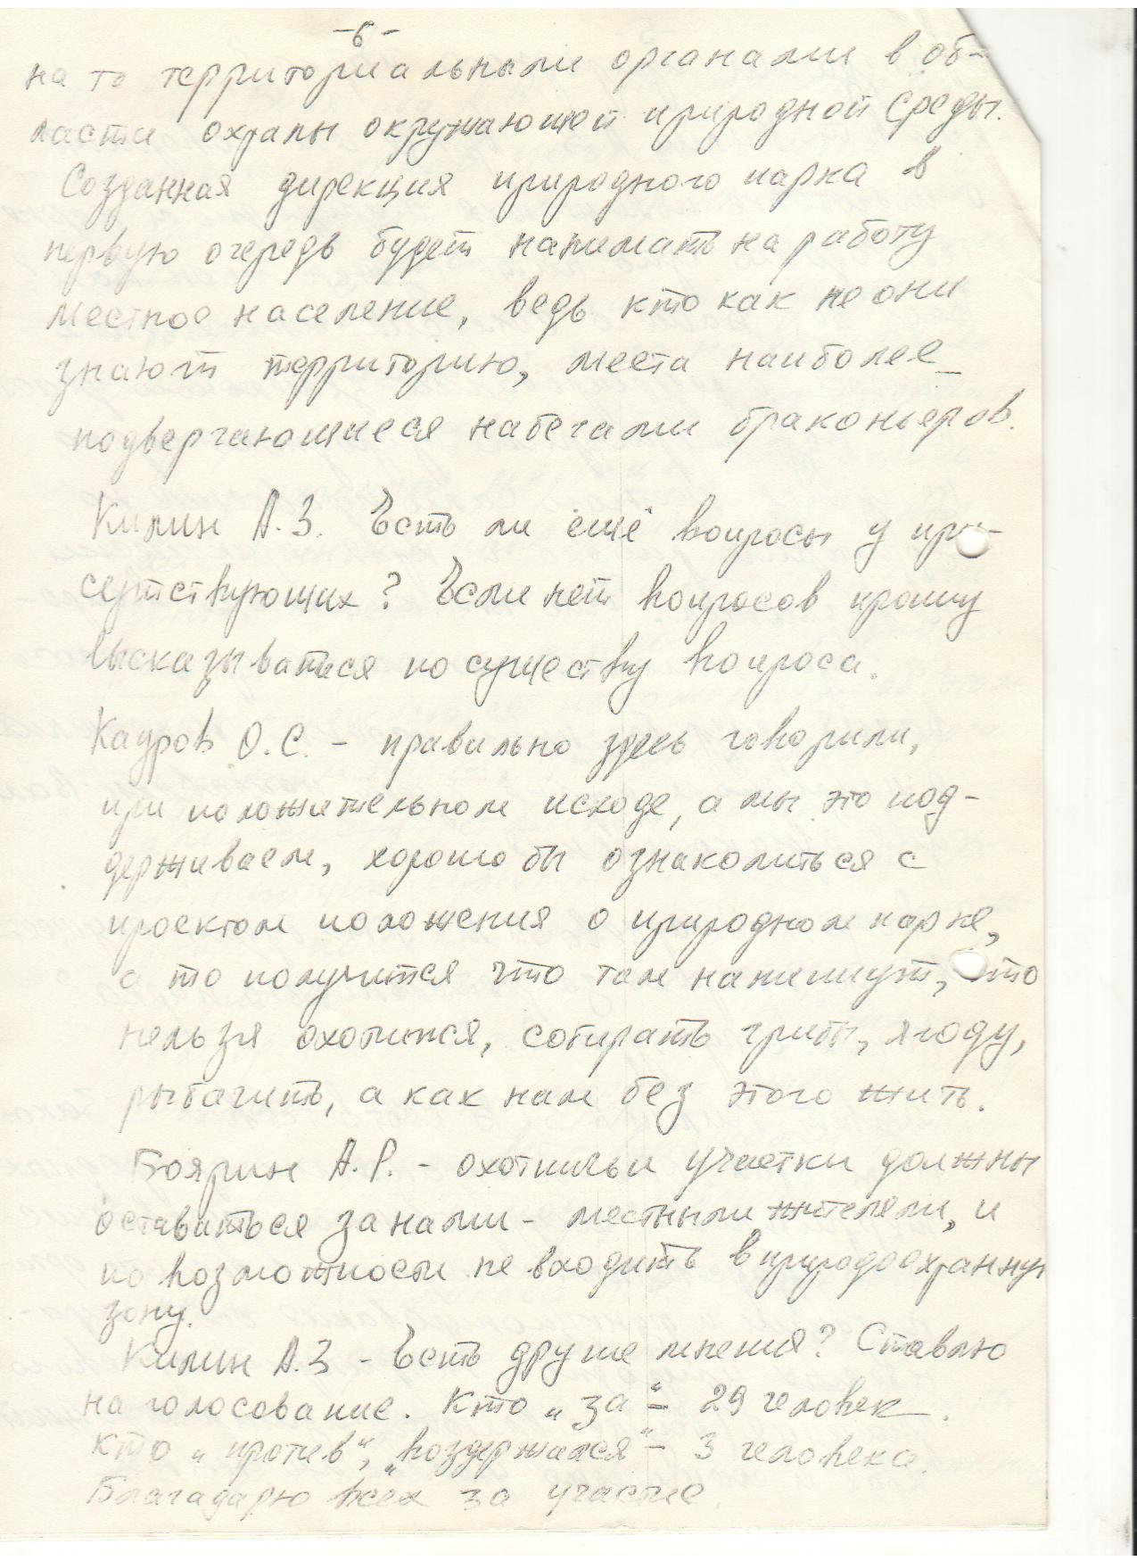

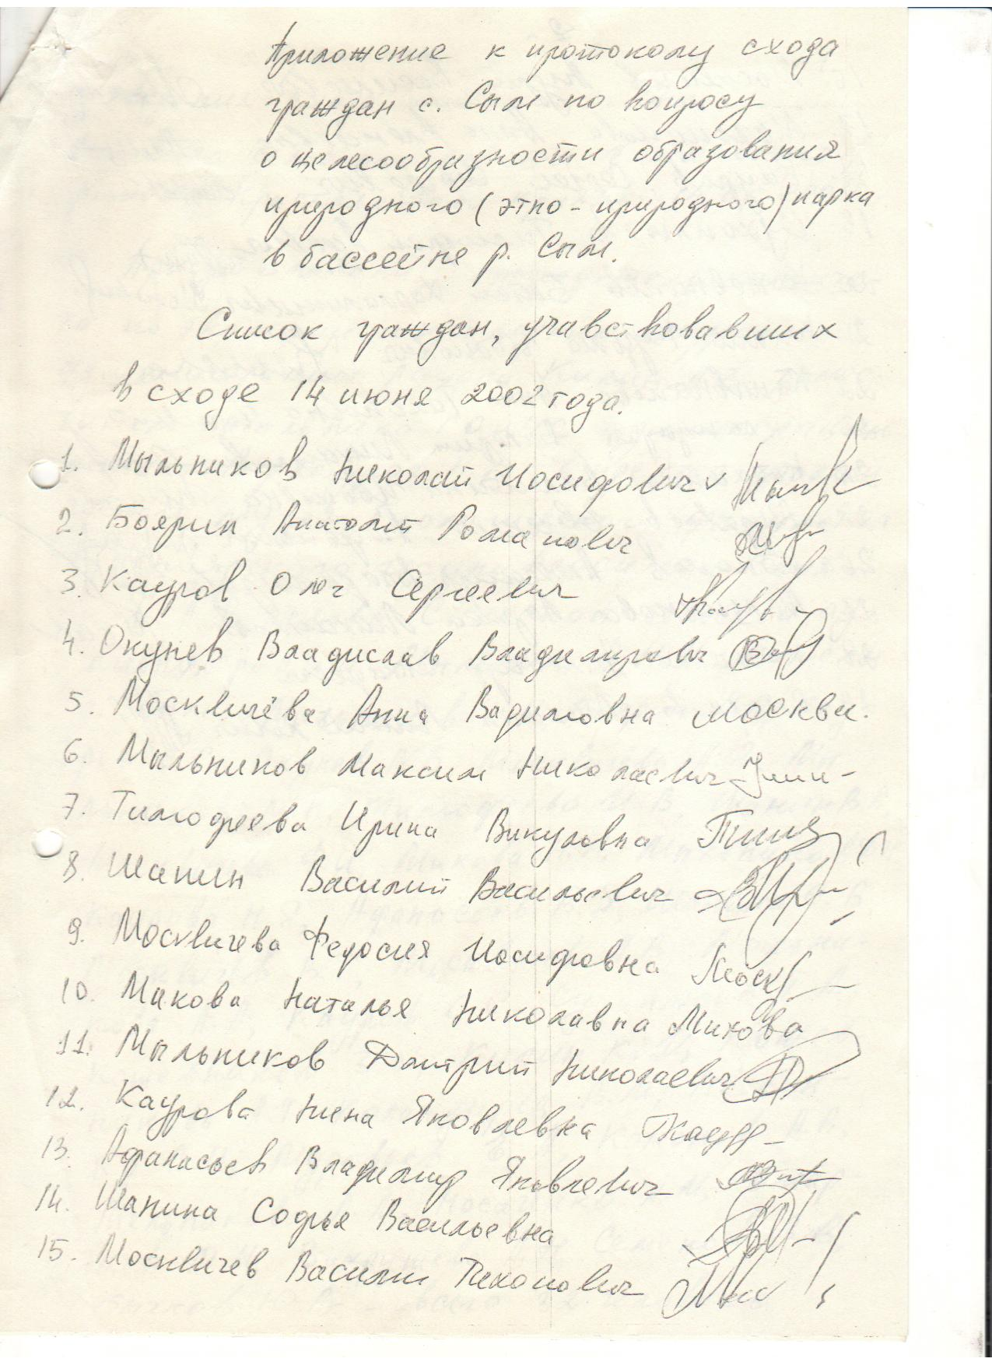

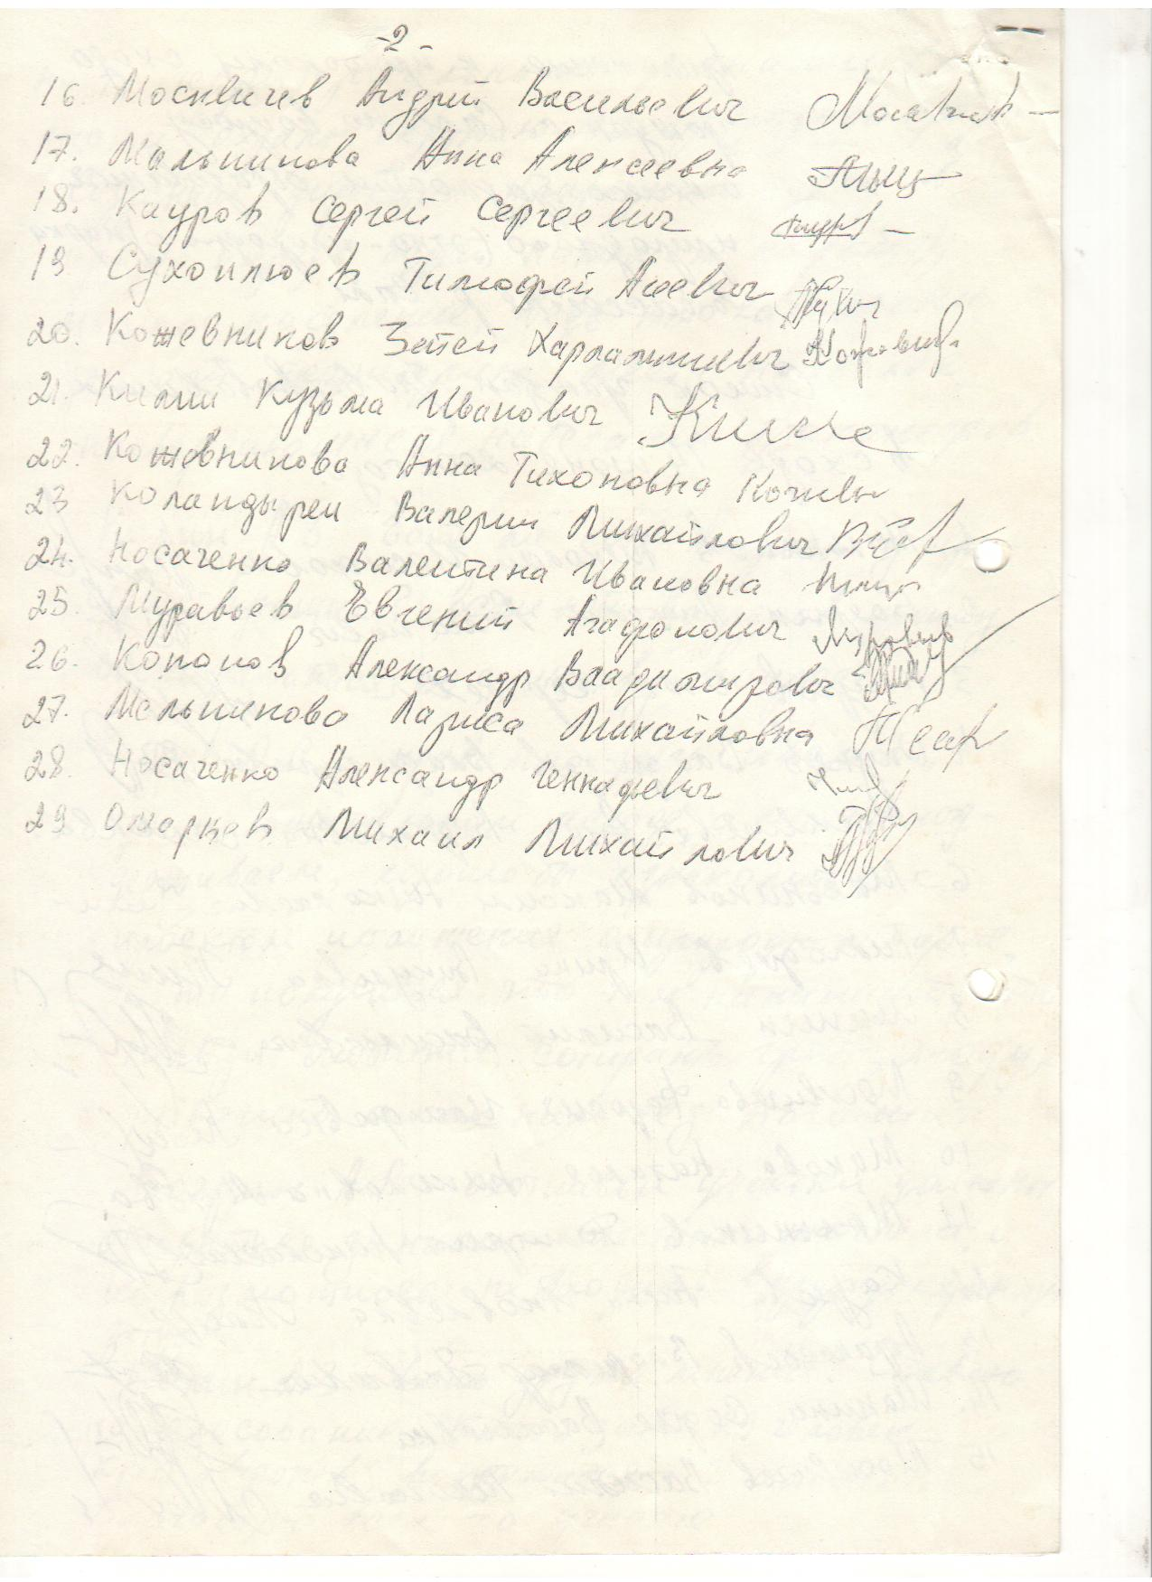

Приложение 3
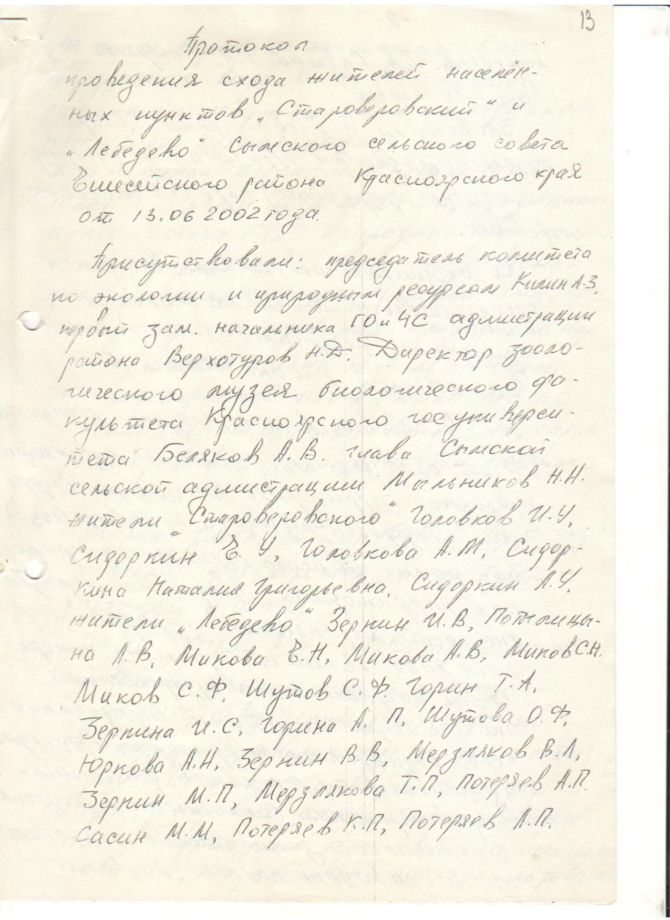

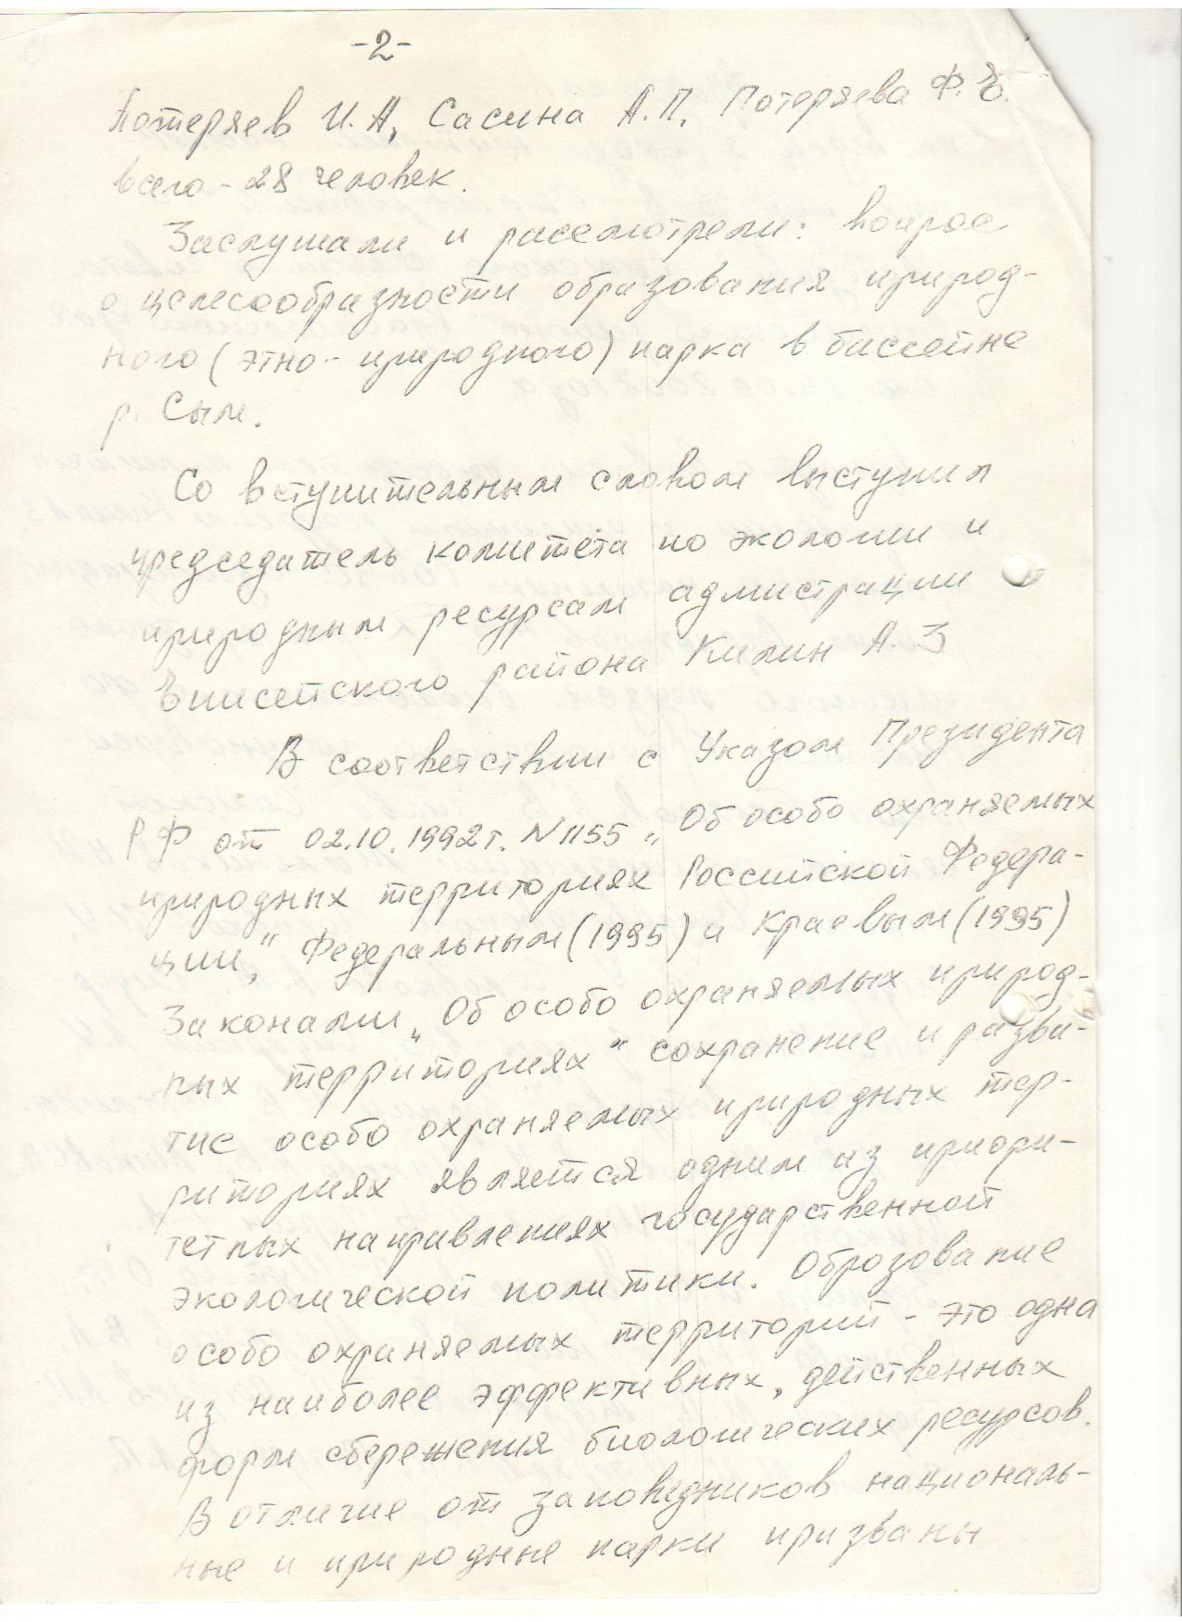

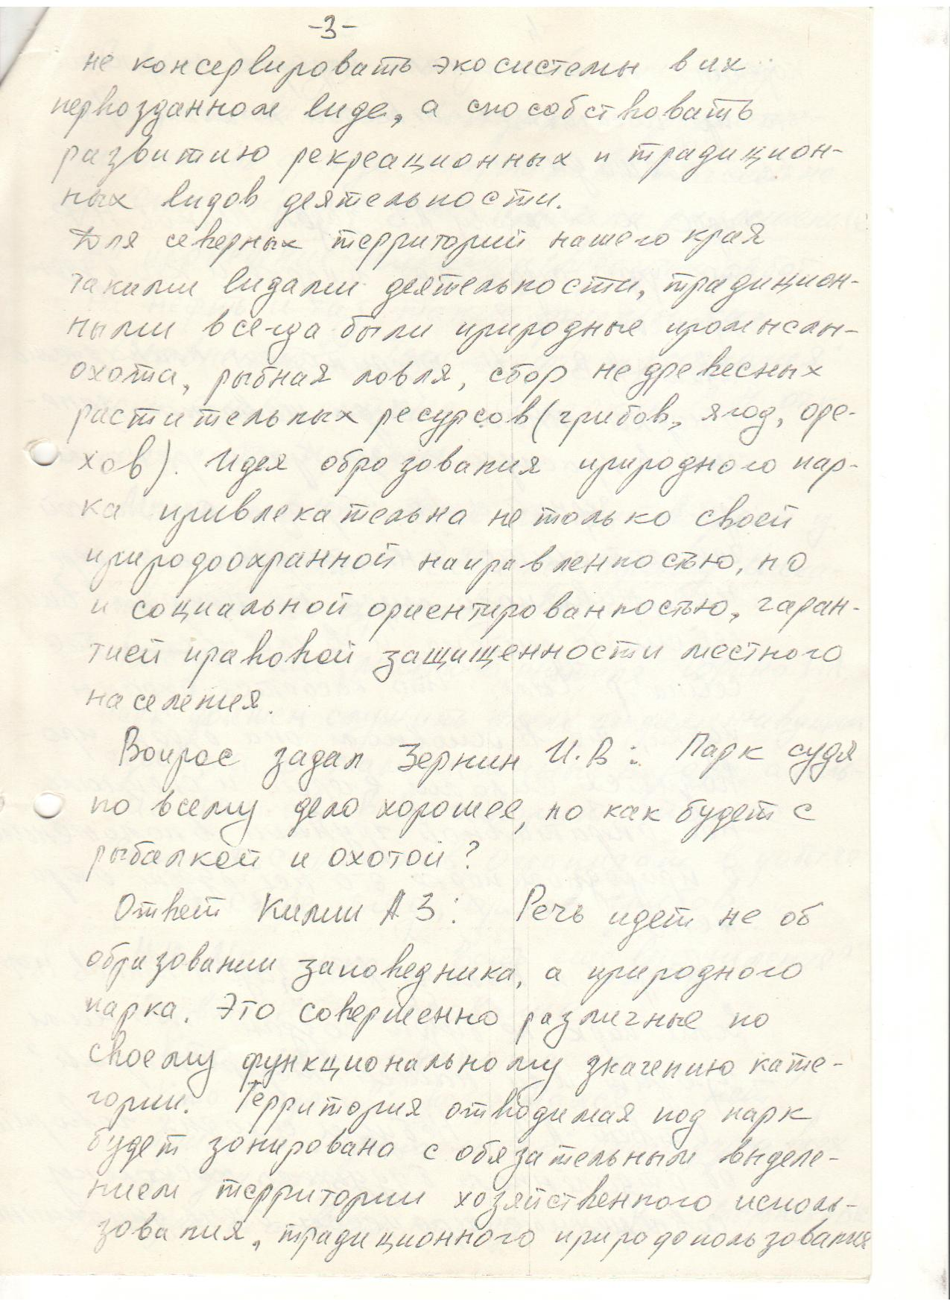

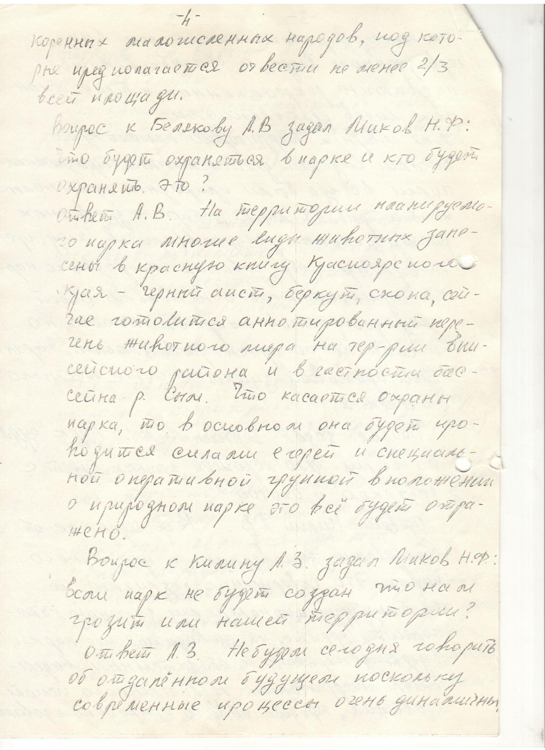

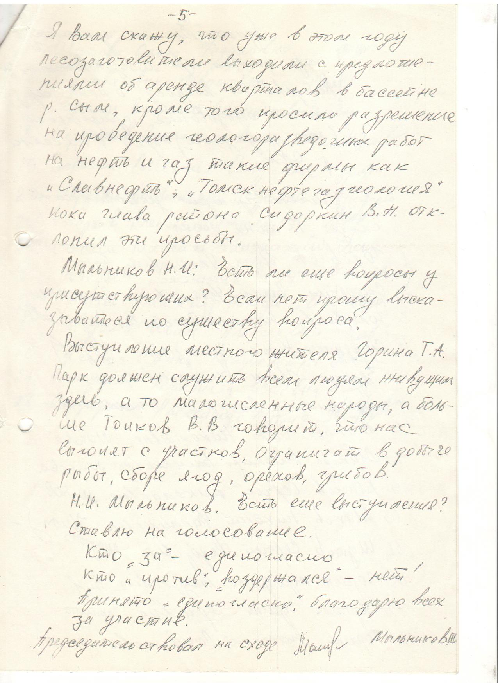

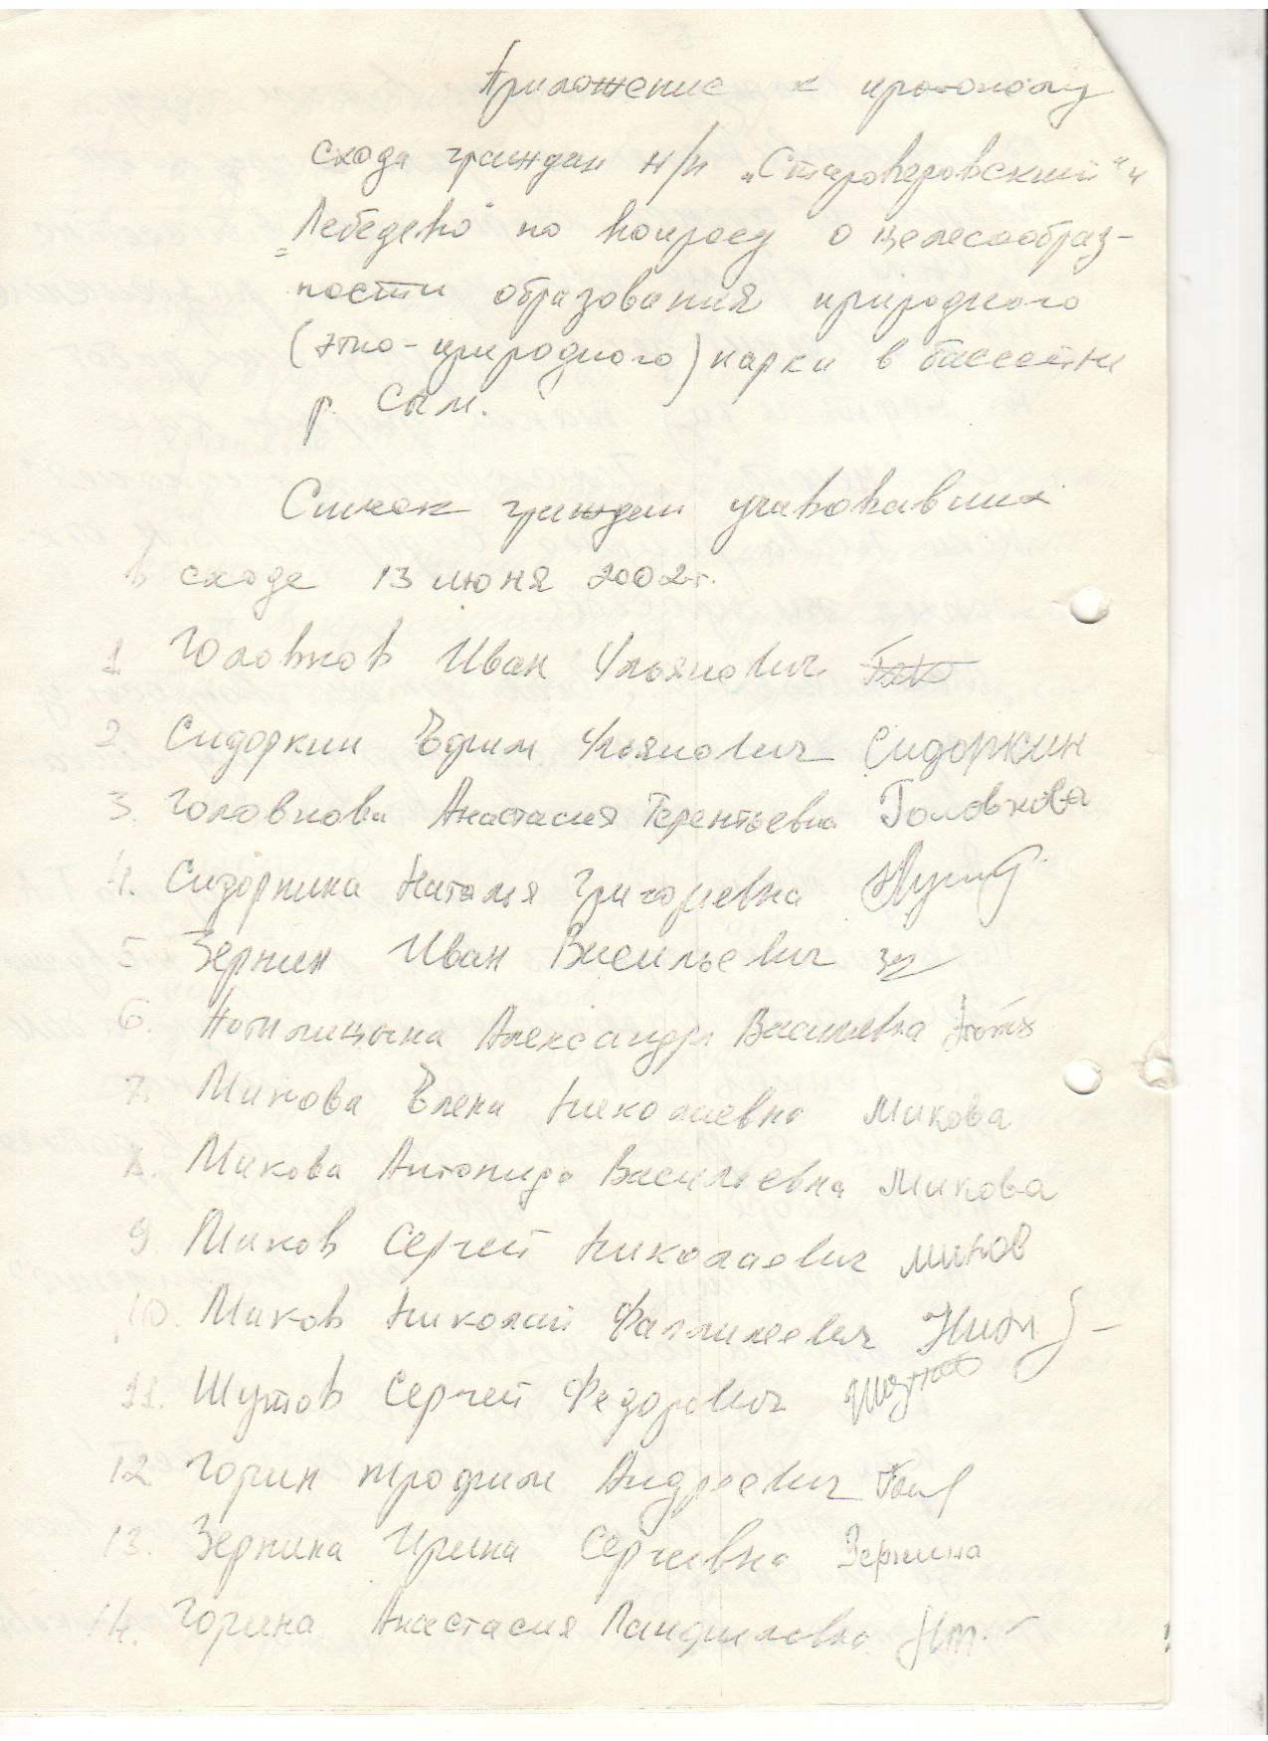

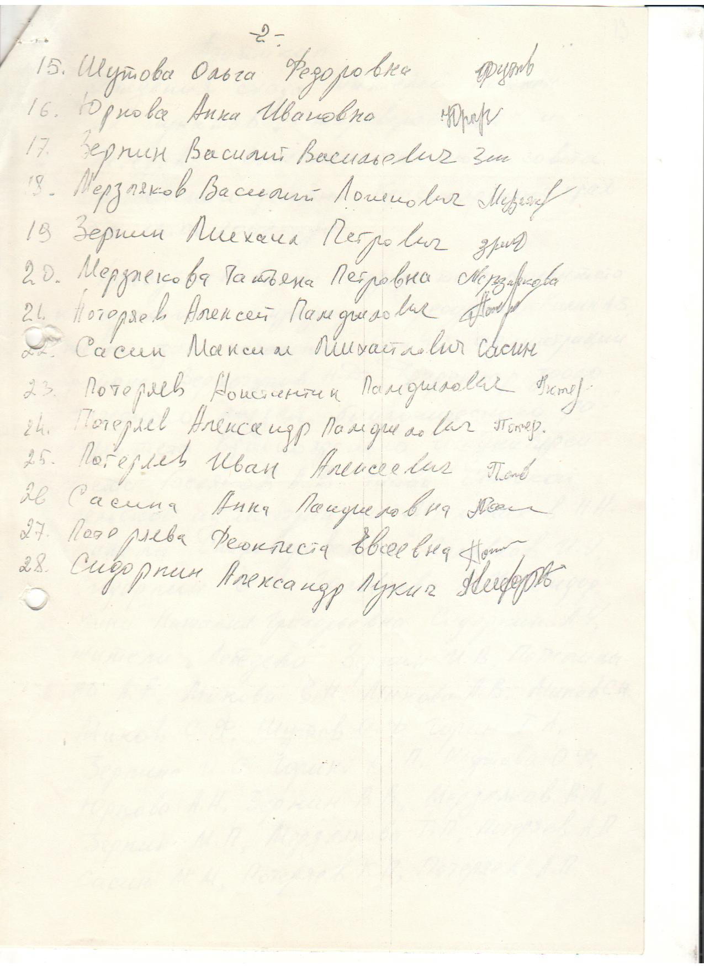

Приложение 4
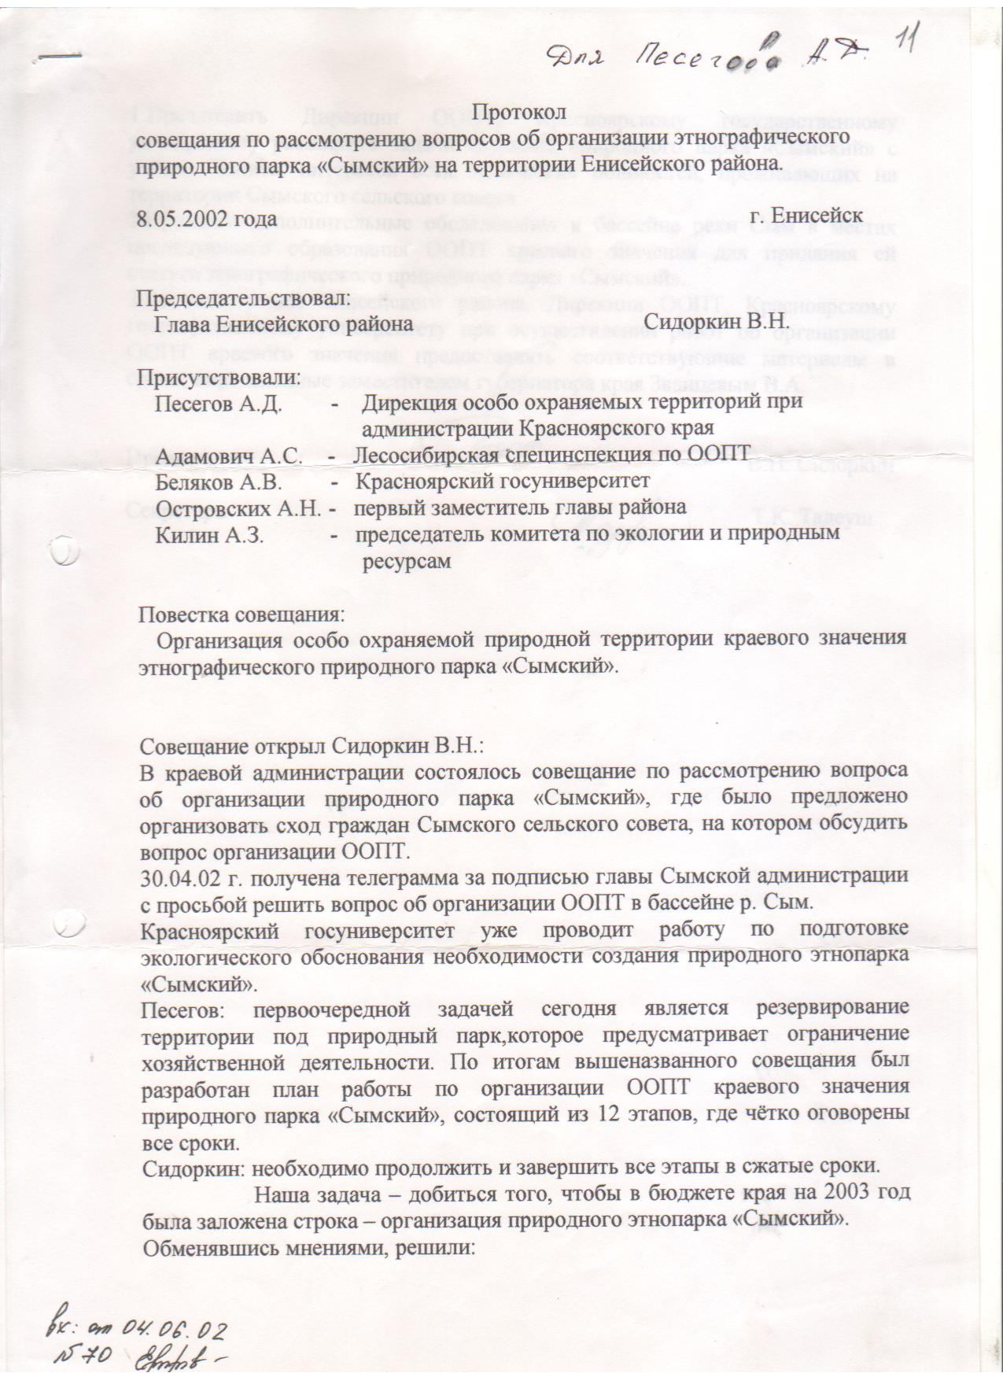

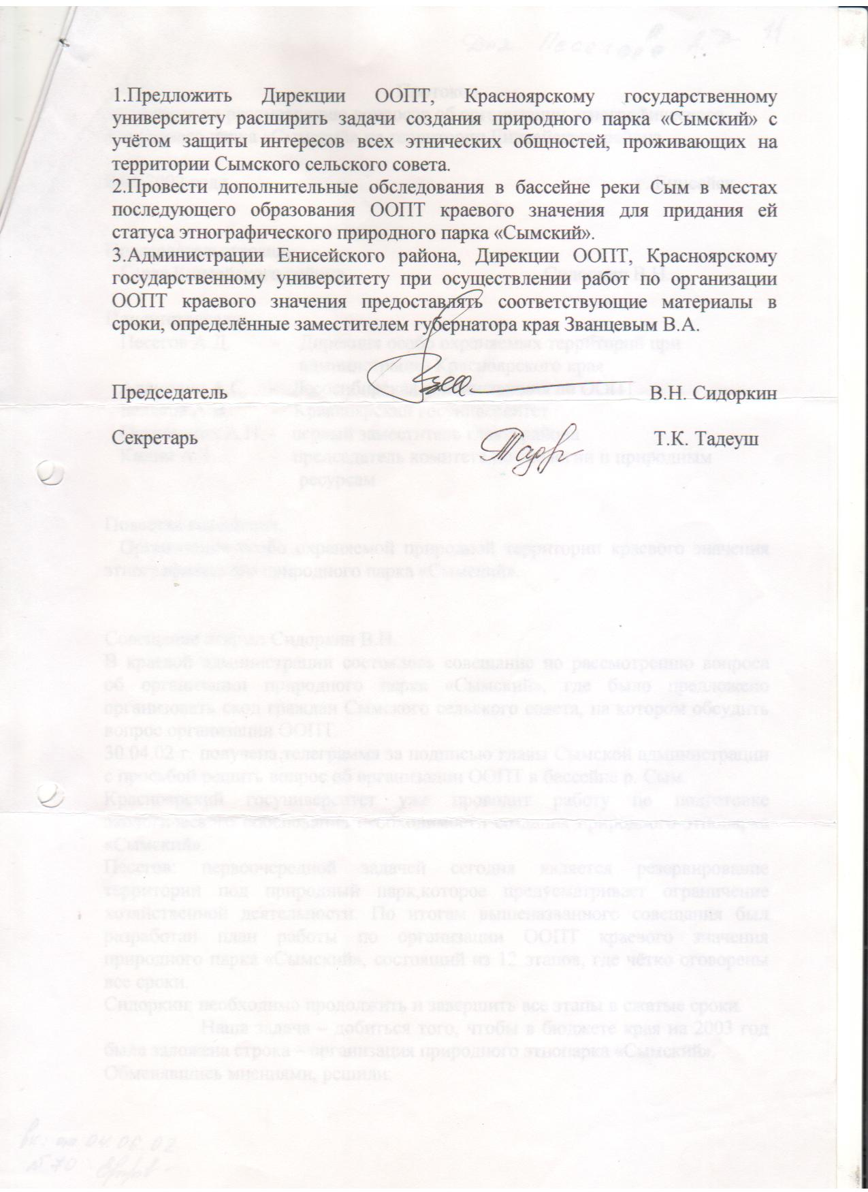

Приложение 5
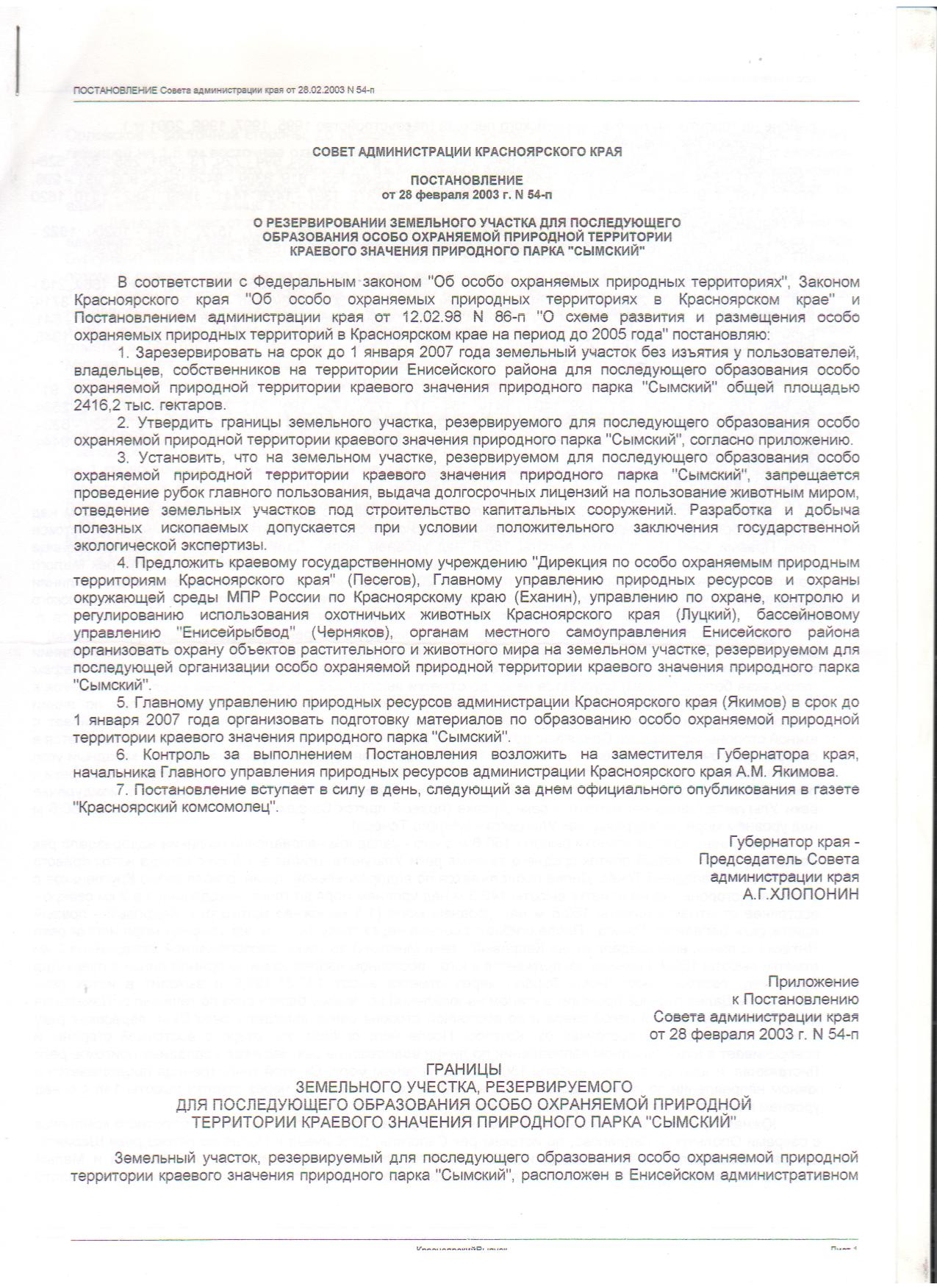

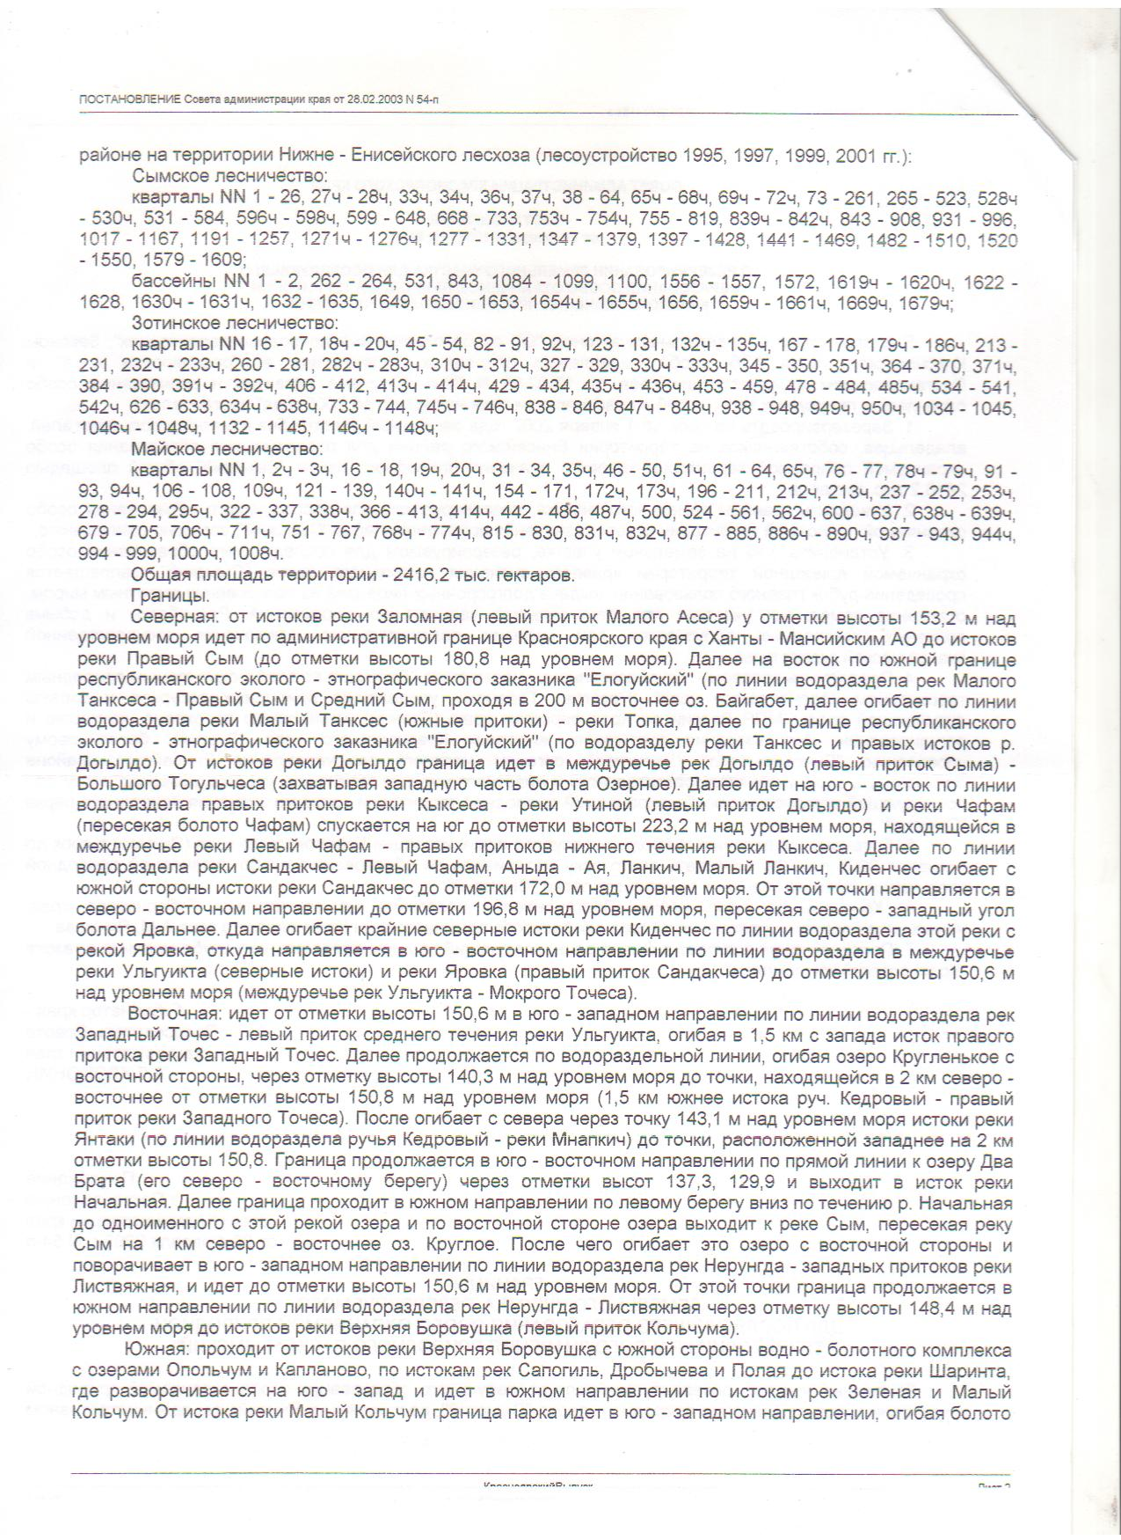

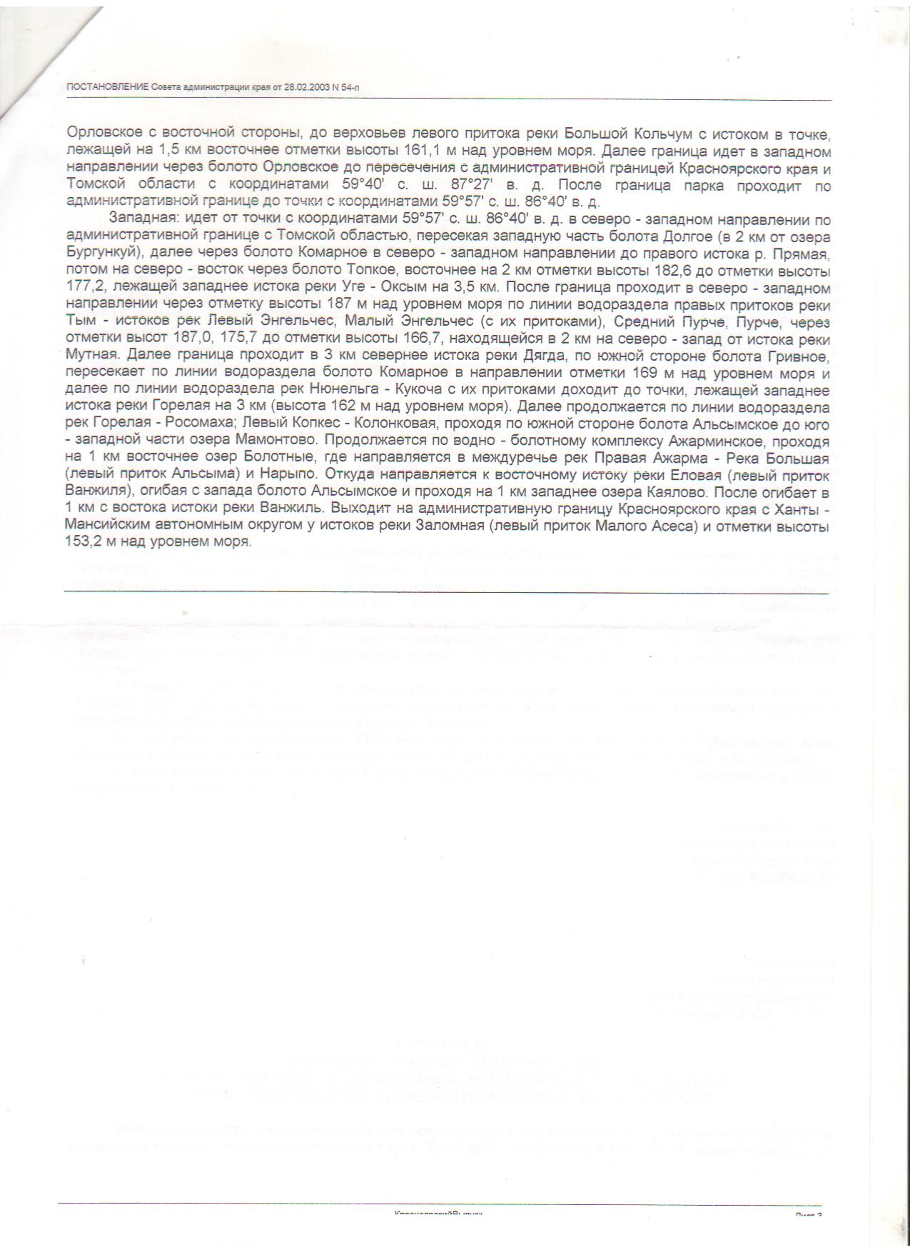

Приложение 6
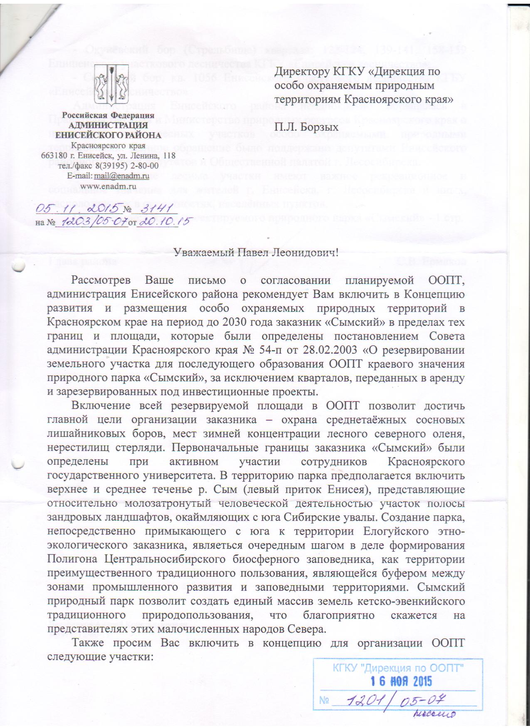

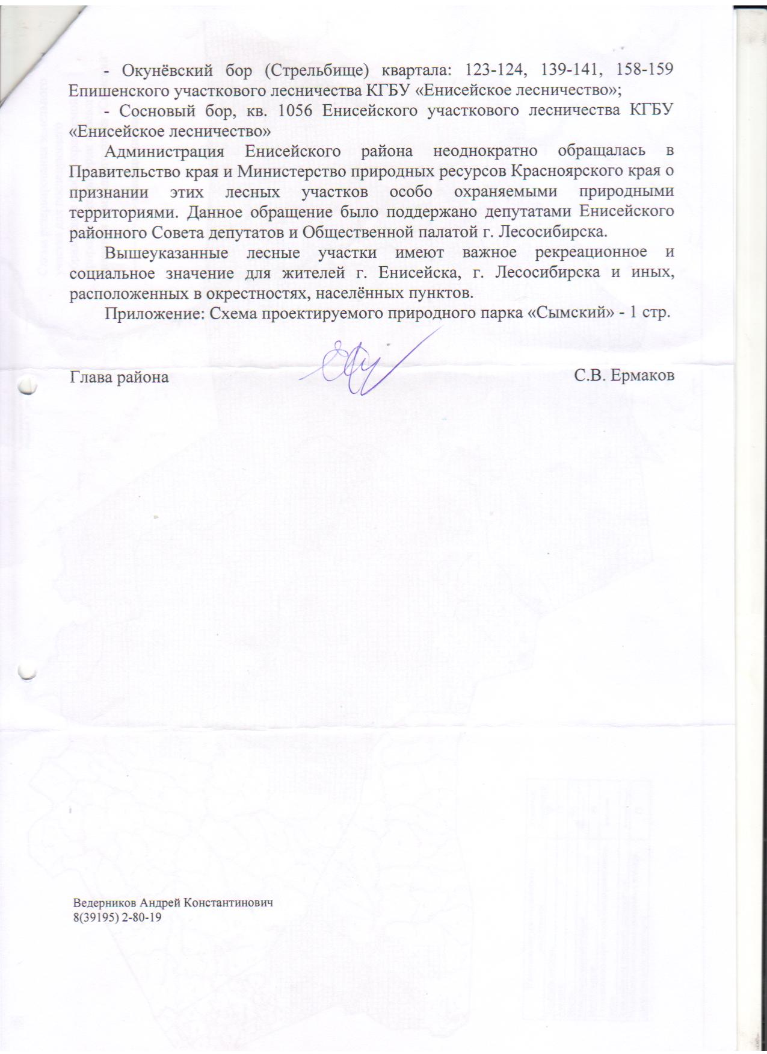

Приложение 7
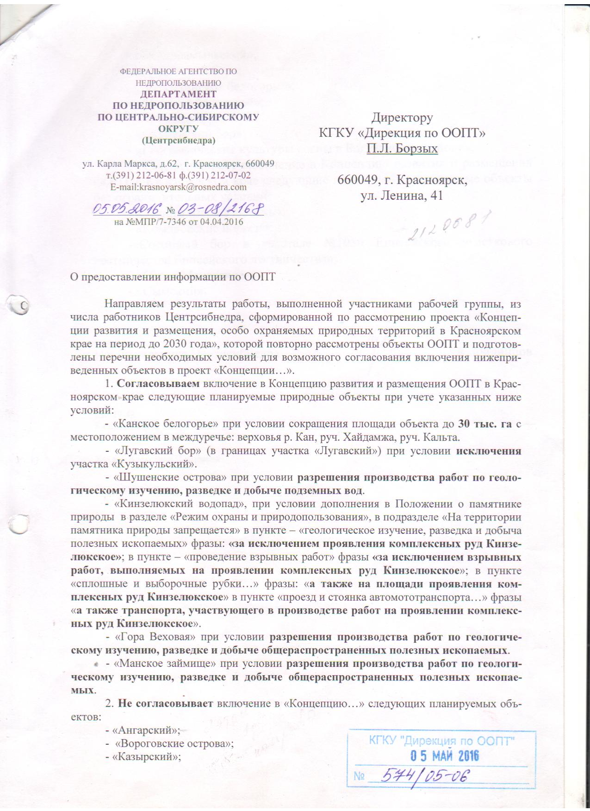

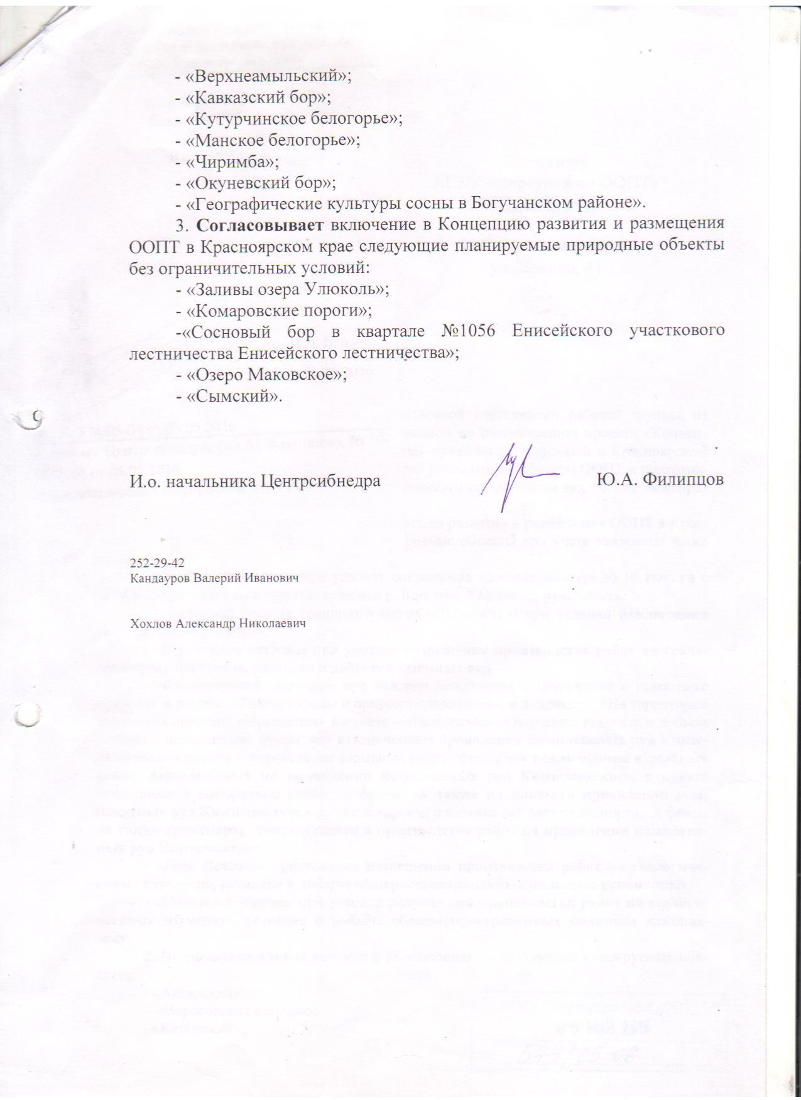

Приложение 8

ПРОЕКТ

Правительство КРАСНОЯРСКОГО КРАЯ

ПОСТАНОВЛЕНИЕ

О создании особо охраняемой природной территории - государственного природного заказника краевого значения «Сымский»

В соответствии с Федеральным законом от 14.03.1995 № 33-ФЗ «Об особо охраняемых природных территориях», статьей 103 Устава Красноярского края, статьей 2 Закона Красноярского края от 28.09.1995
№ 7-175 «Об особо охраняемых природных территориях в Красноярском крае», ПОСТАНОВЛЯЮ:
      - Создать на территории Енисейского района Красноярского края государственный природный заказник краевого значения «Сымский» общей площадью 372 558 гектаров.
      - Утвердить Положение о государственном природном заказнике краевого значения «Сымский» согласно приложению.
      - Опубликовать Постановление в газете «Наш Красноярский край» и на «Официальном интернет-портале правовой информации Красноярского края» (www.zakon.krskstate.ru).
      - Постановление вступает в силу через 10 дней после его официального опубликования.

Первый заместитель
Губернатора края -
председатель
Правительства края В.П. Томенко

Приложение
к Постановлению
Правительства Красноярского края
от «___»___________20___ г. №____

ПОЛОЖЕНИЕ
О ГОСУДАРСТВЕННОМ ПРИРОДНОМ ЗАКАЗНИКЕ КРАЕВОГО ЗНАЧЕНИЯ «СЫМСКИЙ»

1. ОБЩИЕ ПОЛОЖЕНИЯ

1.1. Государственный природный заказник «Сымский» (далее - Заказник) является особо охраняемой природной территорией краевого значения.
1.2. Заказник имеет профиль комплексного.
1.3. Заказник учитывается при разработке схем территориального планирования, правил землепользования и застройки, документации по планировке территории, иных видов градостроительной и землеустроительной документации, лесного плана Красноярского края, лесохозяйственных регламентов, схем комплексного использования и охраны водных объектов.
1.4. Заказник организован без ограничения срока действия и без изъятия земельных участков у пользователей, владельцев и собственников этих участков и не является юридическим лицом.
1.5. Земля, недра, растительный и животный мир, водные объекты, находящиеся на территории заказника, могут предоставляться в пользование на правах, предусмотренных федеральными законами, нормативными правовыми актами Красноярского края и настоящим Положением.

2. ЦЕЛЬ И ЗАДАЧИ СОЗДАНИЯ, ОСНОВНЫЕ
ОБЪЕКТЫ ОХРАНЫ ЗАКАЗНИКА

2.1. Заказник организован с целью сохранения и восстановления природных комплексов.
2.2. Заказник образован для выполнения следующих задач:
1) сохранение биологического разнообразия типичных ландшафтов Западно-Сибирской низменности;
2) поддержание оптимальных условий размножения, миграции и сезонных концентраций объектов животного мира, сохранения растительного мира, включая виды, занесенные в Красную книгу Российской Федерации, Красную книгу Красноярского края и приложение к Красной книге Красноярского края;
3) сохранение природного комплекса как среды обитания животных и растений;
4) осуществление мониторинга животного и растительного мира, проведение научно-исследовательских работ;
5) экологическое просвещение населения.
2.3. Основные охраняемые объекты:
1) единый ландшафтный комплекс как среда обитания объектов животного мира;
2) редкие и находящиеся под угрозой исчезновения виды животных, занесенные в Красную книгу Российской Федерации и Красную книгу Красноярского края:
шмель армянский (Bombus armeniacus Radoszk.), черный аист (Ciconia nigra L.), малый лебедь (Cygnus bewickii Yarrell), скопа (Pandion haliaetus L.), беркут (Aquila chrysaetos L.), орлан-белохвост (Haliaetus albicilla L.), сапсан (Falco peregrines Tunst.), филин (Bubo bubo L.), серый сорокопут (Lanius excubitor L.);
3) объекты животного мира, нуждающиеся в особом внимании к их состоянию в природной среде (приложение к Красной книге Российской Федерации):
кобчик (Falco vespertinus L.), дупель (Gallinago media Latham), большой веретенник (Limosa limosa L.);
4) редкие и находящиеся под угрозой исчезновения виды животных, занесенные в Красную книгу Красноярского края:
лента орденская голубая (Catocala fraxini L.), сенница Геро (Coenonympha hero L.), махаон (Papilio machaon L.), сибирская лягушка (Rana amurensis Boulenger), красношейная поганка (Podiceps auritus L.), большая выпь (Botaurus stellaris L.), западный тундровый гуменник (Anser fabalis rossicus But.), лебедь-кликун (Cygnus Cygnus L.) (Обь-енисейская субпопуляция), серый журавль (Grus grus L.), большой кроншнеп (Numenius arquata L.), длиннопалый песочник (Calidris subminuta Middendorff), малая чайка (Larus minutus Pall.), воробьиный сыч (Glaucidium passerinum L.), северный кожанок (Eptesicus nilssoni Keyserling et Blasius), большой трубконос (Murina hilgendorfi Peters);
5) виды животных, нуждающиеся в особом внимании к их состоянию в природной среде на территории Красноярского края (приложение к Красной книге Красноярского края):
лось (Alces alces L.), олень северный (лесной подвид) (Rangifer tarandus valentinae Fler.) (сымская группировка), рысь (Lynx lynx L.), речная выдра (Lutra lutra L.), чернозобая гагара (Gavia arctica L.), евразийский лесной гуменник (Anser fabalis fabalis Lath.), серая утка (Anas strepera L.), дербник (Falco columbarius L.), большой улит (Tringa nebularia Gunn.), гаршнеп (Lymnocryptes minimus Brunn), средний кроншнеп (Numenius phaeopus L.), белая сова (Nyctea scandiaca L.), обыкновенная пищуха (Certhia familiaris L.), длиннохвостый снегирь (Uragus sibiricus Pall.);
6) охотничьи виды животных:
лось (Alces alces L.), олень северный (Rangifer tarandus L.), росомаха (Gulo gulo L.), соболь (Martes zibellina L.), речная выдра (Lutra lutra L.), гуменник (Anser fabalis Lath.), кряква (Anas platyrhynchos L), серая утка (Anas strepera L.), свиязь (Anas penelope L.), шилохвость (Anas acuta L.), чирок-трескунок (Anas querquedula L.), тетерев (Lyrurus tetrix L.), обыкновенный глухарь (Tetrao urogallus L.), рябчик (Bonasa bonasia L.), гаршнеп (Lymnocryptes minimus Brunn), средний кроншнеп (Numenius phaeopus L.);
7) редкие и находящиеся под угрозой исчезновения виды растений и грибов, занесенные в Красную книгу Российской Федерации и Красную книгу Красноярского края:
венерин башмачок крупноцветковый (Cypripedium macranthon Sw.), тукнерария лаурера (Tuckneraria laureri (Kremp.) Randlane et Thell), лобария легочная (Lobaria pulmonaria (L.) Hoffm.), спарассис курчавый (Sparassis crispa (Wulfen) Fr.);
8) редкие и находящиеся под угрозой исчезновения виды растений и грибов, занесенные в Красную книгу Красноярского края:
гвоздика дельтовидная (Dianthus deltoids L.), лилия пенсильванская (Lilium pensylvancicum Ker-Gawl.), кубышка малая (Nuphar pumila (Timm) DC.), кувшинка четырехугольная (малая) (Nymphaea tetragona Georgi), венерин башмачок крапчатый (Cypripedium guttatum Sw.), очеретник белый (Rhynchospora alba (L.) Vahl), гнездоцветка клобучковая (Neottianthe cucullata (L.) Schlecht.), мартензия енисейская (Martensia jenisseensis Popov), хохлатка приенисейская (Corydalis subjenisseensis Antipova), ужовник обыкновенный (Ophioglossum vulgatum L.), бледная поганка (Amanita phalloides (Vaill. ex Fr.) Link), клавария пурпуровая (Clavaria purpurea Fr.), клавариадельфус усеченный (Clavariadelphus truncatus (Quel) Donk), ежовик коралловидный (Hericium coralloides (Scop.) Pers.), осиновик белый (Leccinum percandidum (Vassilkov) Watling), рядовка обутая (Tricholoma caligatum (Viv.) Ricken).

3. МЕСТОПОЛОЖЕНИЕ, ПЛОЩАДЬ И ГРАНИЦЫ ЗАКАЗНИКА

3.1. Заказник расположен на территории Енисейского района Красноярского края на правобережной части реки Сым (левый приток р. Енисей) на землях лесного фонда.
3.2. Общая площадь Заказника 372 558 гектаров.
3.3. Географические координаты поворотных точек Заказника (система координат WGS 1984):
№  точки | с. ш. | в. д. | № точки | с.ш. | в.д.
 | 60° 2' 1.37" | 86° 51' 8.51" | 28. | 59° 59' 10.03" | 88° 32' 56.83"
 | 60° 2' 7.46" | 86° 57' 45.95" | 29. | 59° 56' 48.65" | 88° 32' 59.81"
 | 60° 2' 31.97" | 86° 57' 46.47" | 30. | 59° 56' 48.22" | 88° 30' 48.3"
 | 60° 2' 13.4" | 87° 32' 8.72" | 31. | 59° 54' 36.28" | 88° 31' 3.62"
 | 60° 3' 53.86" | 87° 41' 35.53" | 32. | 59° 54' 36.18" | 88° 28' 59.44"
 | 60° 3' 55.15" | 87° 45' 9.55" | 33. | 59° 52' 31.98" | 88° 29' 2.28"
 | 60° 4' 45.36" | 87° 45' 6.48" | 34. | 59° 52' 43.8" | 88° 26' 40.77"
 | 60° 6' 5.99" | 87° 48' 18.52" | 35. | 59° 52' 41.68" | 88° 24' 38.28"
 | 60° 6' 7.01" | 87° 49' 30.65" | 36. | 59° 50' 34.77" | 88° 24' 46.36"
 | 60° 6' 45.72" | 87° 49' 31.17" | 37. | 59° 50' 26.51" | 88° 10' 9.48"
 | 60° 12' 31.26" | 87° 58' 42.04" | 38. | 59° 48' 49.44" | 88° 10' 16.96"
 | 60° 14' 39.88" | 87° 58' 35.44" | 39. | 59° 48' 46.34" | 87° 55' 23.28"
 | 60° 14' 45.44" | 88° 7' 10.18" | 40. | 59° 46' 39.4" | 87° 55' 21.23"
 | 60° 14' 50.17" | 88° 11' 59.34" | 41. | 59° 46' 46.57" | 87° 51' 16.64"
 | 60° 14' 27.55" | 88° 11' 58.86" | 42. | 59° 44' 30.24" | 87° 51' 9.54"
 | 60° 14' 35.4" | 88° 25' 32.53" | 43. | 59° 44' 34.11" | 87° 42' 42.2"
 | 60° 14' 19.51" | 88° 25' 31.95" | 44. | 59° 42' 29.28" | 87° 42' 38.75"
 | 60° 14' 17.13" | 88° 33' 46.23" | 45. | 59° 42' 30.47" | 87° 40' 30.53"
 | 60° 14' 51.2" | 88° 33' 44.79" | 46. | 59° 40' 19.11" | 87° 40' 26.12"
 | 60° 11' 57.78" | 88° 42' 9.4" | 47. | 59° 40' 22.9" | 87° 36' 15.83"
 | 60° 10' 3.53" | 88° 42' 18.77" | 48. | 59° 38' 14.09" | 87° 36' 17.93"
 | 60° 10' 4.25" | 88° 38' 3.07" | 49. | 59° 38' 15.07" | 87° 32' 27.19"
 | 60° 7' 54.26" | 88° 38' 7.06" | 50. | 59° 39' 49.98" | 87° 30' 51.4"
 | 60° 7' 53.84" | 88° 35' 53.55" | 51. | 59° 39' 59.71" | 87° 27' 56.84"
 | 60° 3' 33.25" | 88° 35' 58.3" | 52. | 59° 40' 57.55" | 87° 10' 29.14"
 | 60° 3' 32.73" | 88° 34' 59.17" | 53. | 59° 52' 50.78" | 87° 4' 28.06"
 | 59° 59' 2.66" | 88° 35' 6.61" | 54. | 59° 54' 50.64" | 86° 51' 25.25"

3.4. Описание границ Заказника:
северная: от северо-западного угла кв. № 366 Нижне-Енисейского лесничества Майского участкового лесничества (точка 1) в восточном направлении по северным сторонам кварталов № 366-368 до северо-восточного угла квартала № 368 (точка 2), далее на север до северо-западного угла квартала № 369 (точка 3), затем по северным сторонам кварталов № 369-384 до пересечения северо-восточного угла кв. № 384 с рекой Оксым (точка 4), далее в северо-восточном направлении по правому берегу реки Оксым вниз по ее течению до пересечения реки с северной стороной квартала № 1602 Сымского участкового лесничества (точка 5) поворачивает на восток и идет по северным сторонам кварталов № 1602, 1603 до юго-западного угла квартала № 1545 (точка 6), затем в северном направлении по западной стороне этого квартала до пересечения с правым берегом реки Оксым (точка 7) и далее на северо-восток по правому берегу реки вниз по ее течению к северной стороне квартала № 1546 (точка 8), на пересечении с ней поворачивает на восток и идет по северной стороне квартала № 1546 до юго-западного угла квартала № 1507 (точка 9), затем на север по западной стороне этого квартала до пересечения с рекой Оксым (точка 10) и далее по правому ее берегу вниз по течению, до места впадения р. Шон в р. Оксым (северо-западный угол квартала № 154 Майского участкового лесничества), затем по северо-западной стороне квартала № 154 до юго-западного угла квартала № 121 (точка 11), затем по западной и северной сторонам квартала № 121 (через поворотную точку 12) и далее в восточном направлении по северным сторонам кварталов № 122-126 (через поворотную точку 13) до северо-восточного угла квартала № 126 (точка 14), и поворачивает в южном направлении до северо-западного угла квартала № 127 (точка 15), затем на восток по северным сторонам кварталов № 127-136 (через поворотные точки 16-17) до северо-восточного угла квартала № 136 (точка 18) и далее на север по западной стороне квартала № 137 до северо-западного угла квартала № 137 (точка 19), затем в восточном направлении по северным сторонам кварталов № 137-139 до северо-восточного угла квартала № 173 (точка 20);
восточная: от северо-восточного угла кв. № 173 (точка 20) на юг по его восточной стороне до юго-восточного угла этого квартала (точка 21), поворачивает на запад по южным сторонам кварталов № 173, 172 до юго-западного угла квартала № 172 (точка 22) и идет в южным направлении по восточной стороне квартала № 213 до его юго-восточного угла (точка 23), далее на запад по южной стороне квартала 213 до северо-восточного угла квартала № 253 (точка 24) и идет в южном направлении по восточным сторонам кварталов № 253, 295 до юго-восточного угла квартала № 295 (точка 25), затем в западном направлении по южной стороне этого квартала до северо-восточного угла квартала № 338 (точка 26), далее на юг по восточным сторонам кварталов № 338, 414 до юго-восточного угла квартала № 414 (точка 27), и в западном направлении по южной стороне этого квартала до северо-восточного угла квартала № 487 (точка 28), далее обходя квартал № 487 по восточной и южной сторонам (через точку 29) до северо-восточного угла квартала № 562 (точка 30), затем идет по восточной и южной сторонам этого квартала (через точку 31) до северо-восточного угла квартала № 639 (точка 32), далее идет в южном направлении по восточной стороне этого квартала до его юго-восточного угла (точка 33), затем в западном направлении по южным сторонам кварталов № 639, 638 (через точку 34) до северо-восточного угла квартала № 711 (точка 35), далее на юг по восточной стороне квартала № 711 до его юго-восточного угла (точка 36);
южная: от юго-восточного угла квартала № 711 (точка 36) на запад по южным сторонам кварталов № 711, 710, 709, 708, 707, 706, 705 до юго-западного угла квартала № 705 (точка 37), затем на юг по восточной стороне квартала № 774 до его юго-восточного угла (точка 38), далее на запад по южным сторонам кварталов № 774, 773, 772, 771, 770, 769, 768 до юго-западного угла квартала № 768 (точка 39) и обходит по восточной и южной сторонам квартал № 832 (через точку 40) и идет в западном направлении по южной стороне квартала № 831 до северо-восточного угла квартала № 890 (точка 41), затем по восточной стороне квартала № 890 до его юго-восточного угла (точка 42) и поворачивает на запад по южным сторонам кварталов № 890, 889, 888, 887 до северо-восточного угла квартала № 944 (точка 43), далее по восточной и южной сторонам квартала № 944 (через точку 44) до северо-восточного угла квартала № 1000 (точка 45), затем обходит этот квартал по восточной и южной сторонам (через точку 46) до северо-восточного угла квартала № 1008 (точка 47), затем обходит его по восточной, южной и юго-западной сторонам (через поворотные точки 48, 49, 50) до юго-восточного угла квартала № 997 (точка 51) и идет в западном направлении по южным сторонам кварталов № 997, 996, 995, 994 до юго-западного угла квартала № 994 (точка 52);
западная: от юго-западного угла квартала № 994 (точка 52) в северо-западном направлении по западным сторонам кварталов № 994, 937, 877, 815, 751 до северо-западного угла квартала № 751, далее по юго-западной стороне квартала № 679 (через поворотную точку 53) до юго-восточного угла квартала № 601 и затем по южным сторонам кварталов № 601, 600 до юго-западного угла квартала № 600 (точка 54), поворачивает на север по западным сторонам кварталов № 600, 524, 442, 366 до исходной точки северной границы (точка 1).
3.5. В состав Заказника входят земли лесного фонда Нижне-Енисейского лесничества:
Майское участковое лесничество: кварталы 121-139, 154-173, 196-213, 237-253, 278-295, 322-338, 366-414, 442-487, 500, 524-562, 600-639, 679-711, 751-774, 815-832, 877-890, 937-944, 994-1000, 1008;
Сымское участковое лесничество: кварталы 1509, 1510, 1547-1550, 1603-1609; части кварталов 1468 (выд. 30-37), 1469 (выд. 17-31), 1507 (выд. 11-25), 1508 (выд. 13-37), 1545 (выд. 10-24), 1546 (выд. 2, 3, 6-18), 1598 (выд. 9, 11, 12), 1599 (выд. 11-22), 1600 (выд. 6-12), 1601 (выд. 7-17), 1602 (выд. 6, 8-24).
3.6. Земли населенных пунктов и водного фонда не входят в состав Заказника.
3.7. Границы Заказника обозначаются на местности предупредительными и информационными знаками (аншлагами).

4. РЕЖИМ ОХРАНЫ И ПРИРОДОПОЛЬЗОВАНИЯ

4.1. На территории Заказника запрещается:
охота, осуществление видов деятельности в сфере охотничьего хозяйства, нахождение с орудиями охоты, продукцией охоты, собаками охотничьих пород, ловчими птицами (за исключением мероприятий по сохранению охотничьих ресурсов и случаев, предусмотренных пунктами 4.9, 4.10, 4.14 настоящего Положения);
добыча объектов животного мира, не отнесенных к охотничьим ресурсам;
проведение сплошных и выборочных рубок лесных насаждений в целях заготовки древесины, за исключением рубок лесных насаждений в кварталах № 125-139, 160-173, 204-213, 247-253, 334-335 Майского участкового лесничества Нижне-Енисейского лесничества;
заготовка живицы;
повреждение лесных насаждений (выкапывание, рубка ветвей, обдирание коры);
выжигание хвороста, лесной подстилки, сухой травы и других лесных горючих материалов;
уничтожение (разорение) муравейников, гнезд, нор или других мест обитания животных;
отлов, сбор и уничтожение объектов животного и растительного мира, занесенных в Красную книгу Российской Федерации, Красную книгу Красноярского края;
геологическое изучение недр, разведка и добыча полезных ископаемых;
проведение взрывных работ;
засорение бытовыми, строительными, промышленными и иными отходами и мусором;
размещение скотомогильников, мест захоронения и хранения отходов производства и потребления, радиоактивных, химических, взрывчатых, токсичных, отравляющих и ядовитых веществ;
хранение и использование токсичных химических препаратов;
строительство дорог и трубопроводов, линий электропередачи и других линейных объектов, зданий и сооружений постоянного или временного типа;
проезд и стоянка транспортных средств (включая снегоходы и квадроциклы) вне существующих дорог, за исключением транспортных средств органов, организаций и граждан, указанных в пункте 4.11 настоящего Положения;
установление сплошных, не имеющих специальных проходов, заграждений и сооружений на путях миграции животных;
уничтожение или порча установленных предупредительных или информационных знаков (аншлагов);
виды деятельности, если они противоречат целям создания заказника или причиняют вред природным комплексам и их компонентам.
4.4. Хозяйственная деятельность, не запрещенная на территории Заказника, осуществляется в соответствии с действующим законодательством и режимом Заказника, исходя из приоритетности охраняемых природных комплексов и объектов на этих территориях, и не должна противоречить целям образования заказника.
4.5. Предоставление в пользование земельных участков и природных ресурсов на территории Заказника осуществляется по согласованию с органом исполнительной власти края, осуществляющим нормативное правовое регулирование в области организации и функционирования особо охраняемых природных территорий в соответствии с Порядком согласования предоставления в пользование особо охраняемых природных территорий краевого значения или отдельных видов природных ресурсов на этих территориях, утвержденным Постановлением Правительства Красноярского края от 14.09.2009 № 477-п.
4.6. Охрана, защита и воспроизводство лесов на территории Заказника осуществляется на основании лесохозяйственного регламента, материалов лесоустройства и натурного обследования лесных участков с учетом установленного режима охраны и природопользования Заказника.
4.7. Санитарно-оздоровительные мероприятия в лесах на территории Заказника проводятся в соответствии с Правилами санитарной безопасности в лесах, утвержденными Постановлением Правительства Российской Федерации от 20.05.2017 № 607.
4.8. Выборочные рубки лесных насаждений на территории Заказника, проводящиеся в целях охраны, защиты и воспроизводства лесов, должны обеспечивать сохранность целевого назначения лесов и выполняемых ими функций. О проведении санитарно-оздоровительных мероприятий на территории Заказника уведомляется краевое государственное казенное учреждение «Дирекция по особо охраняемым природным территориям Красноярского края».
В случае если выборочные рубки не обеспечивают замену лесных насаждений, утрачивающих свои средообразующие, водоохранные, санитарно-гигиенические, оздоровительные и иные полезные функции, на лесные насаждения, обеспечивающие сохранение целевого назначения защитных лесов и выполняемых ими полезных функций, осуществляются сплошные рубки.
4.9. Научно-исследовательские работы на территории Заказника осуществляются сотрудниками специализированных научных, образовательных, природоохранных организаций.
4.10. Изъятие объектов животного мира в научных целях и регулирование численности охотничьих животных на территории Заказника осуществляются по разрешениям, выдаваемым в соответствии с действующим законодательством.
4.11. По территории заказника разрешается проезд и стоянка транспортных средств органов и организаций, осуществляющих охрану и надзор за соблюдением установленного режима Заказника или иных правил охраны и использования природных ресурсов на территории Заказника, мероприятия по охране, защите и воспроизводству природных ресурсов, а так же граждан, проживающих на территории Сымского сельсовета Енисейского района Красноярского края.
4.12. Разрешенная деятельность на территории Заказника осуществляется с соблюдением Правил пожарной безопасности в лесах, утвержденных Постановлением Правительства Российской Федерации от 30.06.2007 № 417.
4.13. Установленный режим охраны и природопользования Заказника обязаны соблюдать все физические и юридические лица, пользователи, владельцы и собственники земельных участков, расположенных в границах Заказника.
4.14. В целях обеспечения традиционного образа жизни коренных малочисленных народов Севера и лиц, не относящихся к малочисленным народам, но постоянно проживающих в местах их традиционного проживания и традиционной хозяйственной деятельности, ведущих такие же, как и малочисленные народы, традиционное природопользование и традиционный образ жизни, разрешается осуществление любительской и спортивной охоты на территории Заказника для граждан, проживающих на территории Сымского сельсовета Енисейского района Красноярского края.

5. ОХРАНА И НАДЗОР ЗА СОБЛЮДЕНИЕМ РЕЖИМА ЗАКАЗНИКА

5.1. Охрана Заказника осуществляется министерством природных ресурсов и экологии Красноярского края и краевым государственным казенным учреждением «Дирекция по особо охраняемым природным территориям Красноярского края».
5.2. Охрана территории Заказника, переданной по договору в пользование научно-исследовательским, образовательным учреждениям и другим организациям, осуществляется этими организациями.
5.3. Государственный надзор в области охраны и использования Заказника осуществляется министерством природных ресурсов и экологии Красноярского края и краевым государственным казенным учреждением «Дирекция по особо охраняемым природным территориям Красноярского края».

Приложение 9
